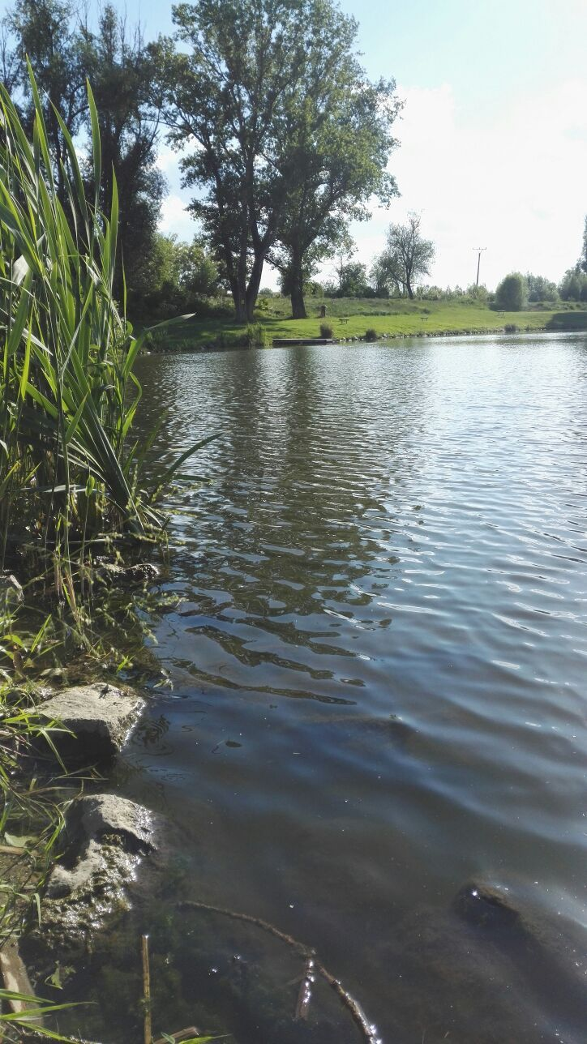

Rok 2018

Koncem ledna tohoto roku se začali členové RS Olbramovice, ale i občané, předkládat a plánovat různé návrhy na kulturní využití rybářského areálu v průběhu roku 2018. Všechny návrhy vyhodnoceny představenstvem RS Olbramovice a předloženy ke schválení na členské schůzi.
Členové Rybářského spolku se poprvé sešli na řádné výroční členské schůzi dne 10. 3. 2018, kde byli seznámeni se stavem spolku za rok 2017 a plány činnosti na rok 2018 a tento plán schválili.
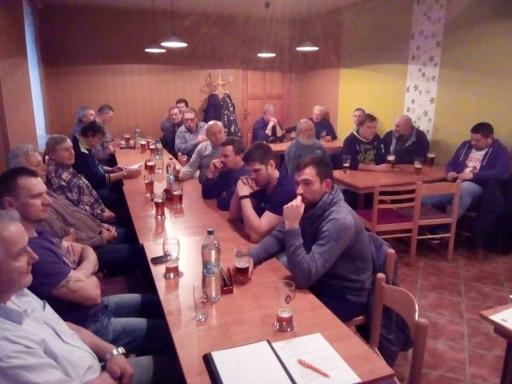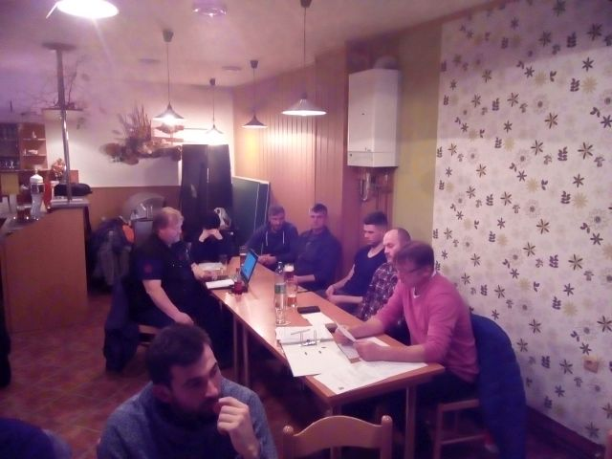
Byly dále předneseny zprávy z finanční komise, kontrolní komise a přítomní byly seznámeni s počty docházek a množstvím úlovků za rok 2017.
V roce 2018 se velmi brzo, od půlky března, začalo se stavební činností na rozšíření společných prostor a vybudování důstojných sociálních zařízení u pergoly.
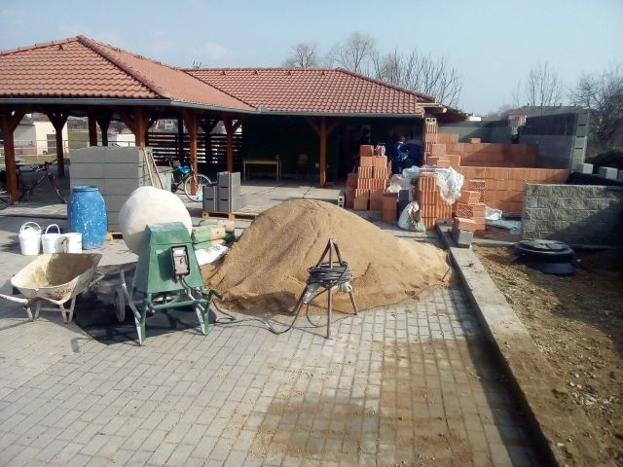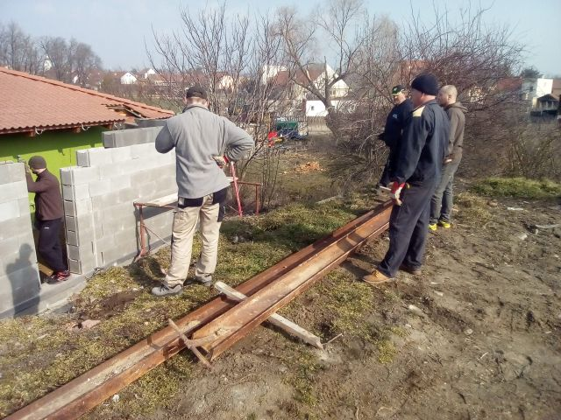
Vše připraveno, ale kde začít? Není jeřáb, tak zkrátit a rukama nahoru.

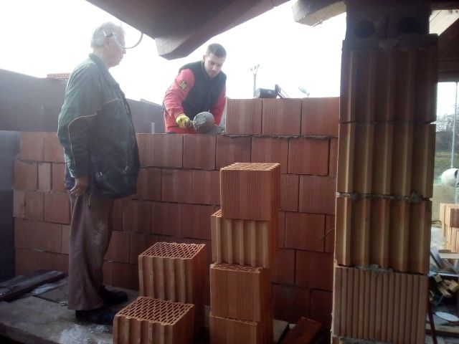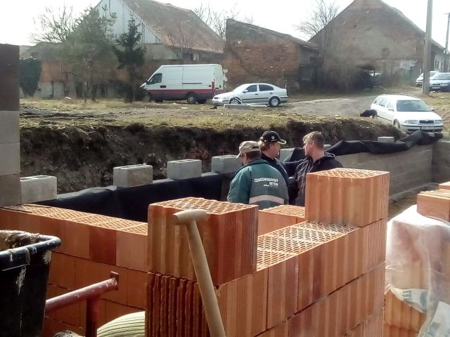
Dělej to pořádně! Přidej tam víc malty, ať to drží. Starosta řekl, že to má být vyšší!
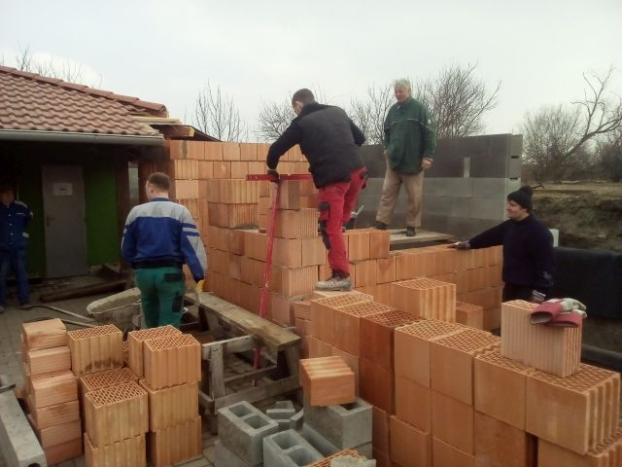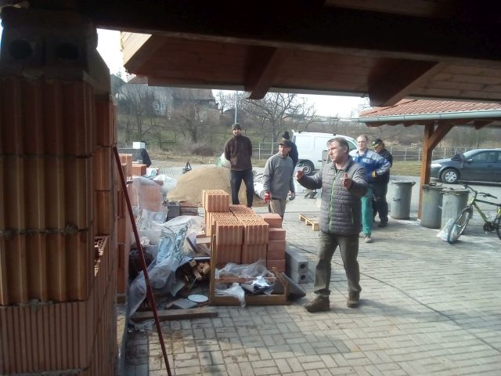
Pánové rovina, ta musí být!!! Metr sem, metr tam, asi tak.
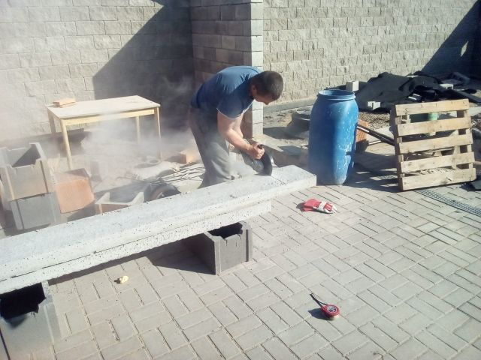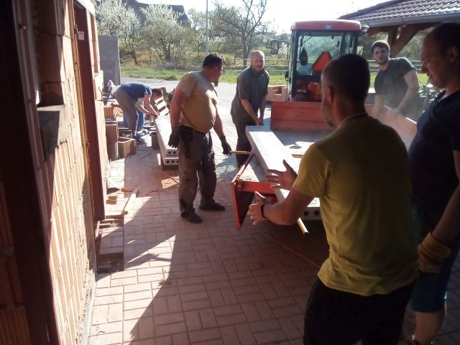
Jak to ten starosta měřil, že to musím zkracovat. Netancuj a chyť to oběma rukama!

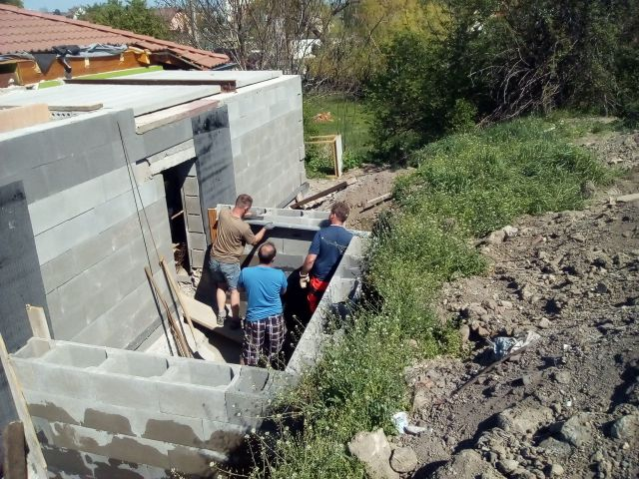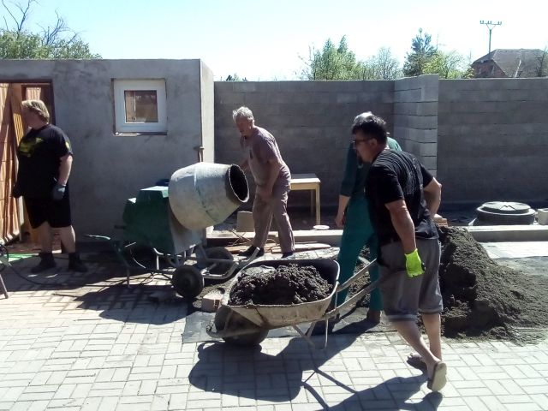
Kde je s tím betonem? Už jedůůůů!
Tato stavební činnost byla prováděna ve spolupráci se zaměstnanci obecního úřadu v mnoha dalších brigádách. Členové spolku se zúčastnili těchto brigád průběžně v hojném počtu.

Nákup ryb před rybářskými závody
Dne 19. 4. 2018 byly nakoupeny pro doplnění násady před rybářskými závody v množství:
- kapr výběr - 4q
- kapr K1 - 2q
Násada byla v hodnotě 42.800,-Kč.

Dne 27. 4. 2018 byla provedena brigáda na přípravu celého areálu na závody. Byla posečena tráva, rozmístění kolíku určující lovná místa a příprava zařízení pro občerstvení.
Hřebem této brigády byla zatím dočasná instalace našeho „VODNÍKA“
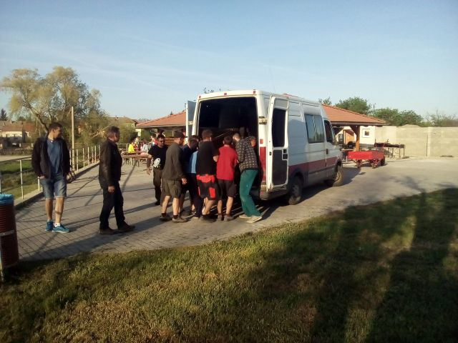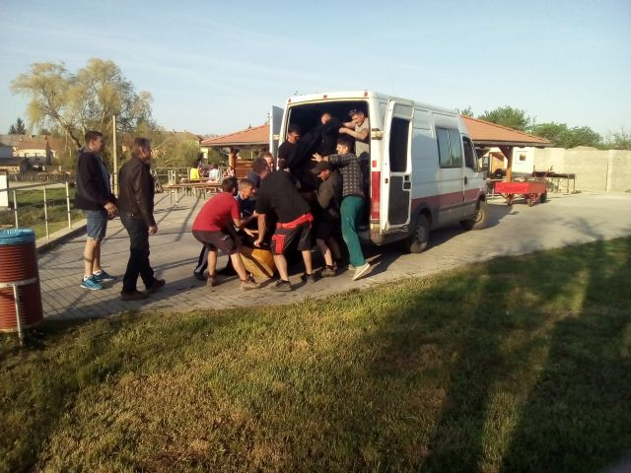
Nějakej těžkej asi řádně nacucanej, pozor, už jen postavit.
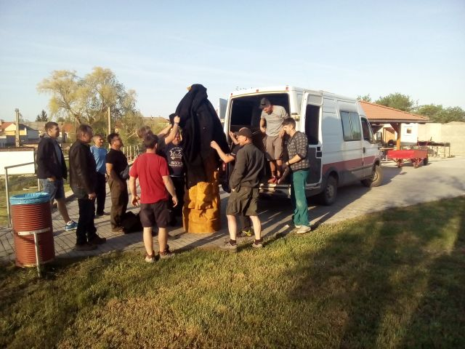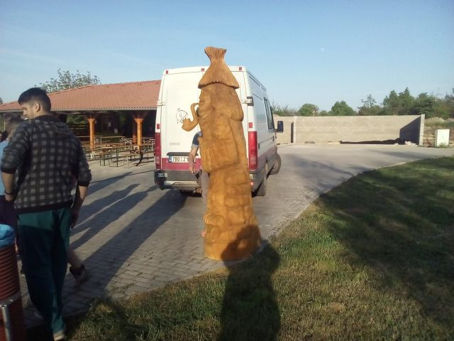
Chvilka napětí před odhalením a tu jsem.
To jsem já vodník z ateliéru „ABAKUK“
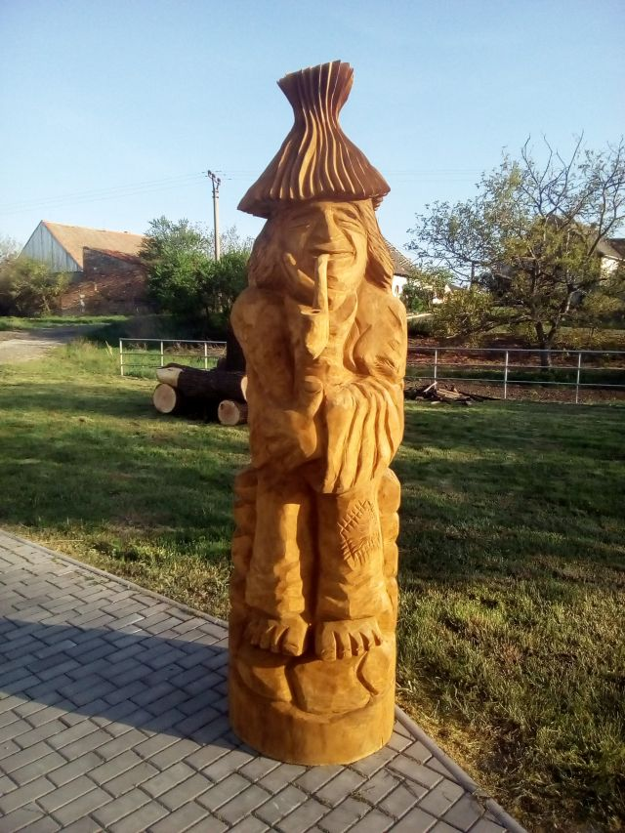
„Olbramovický vodník“
Rybářské závody 28 dubna 2018
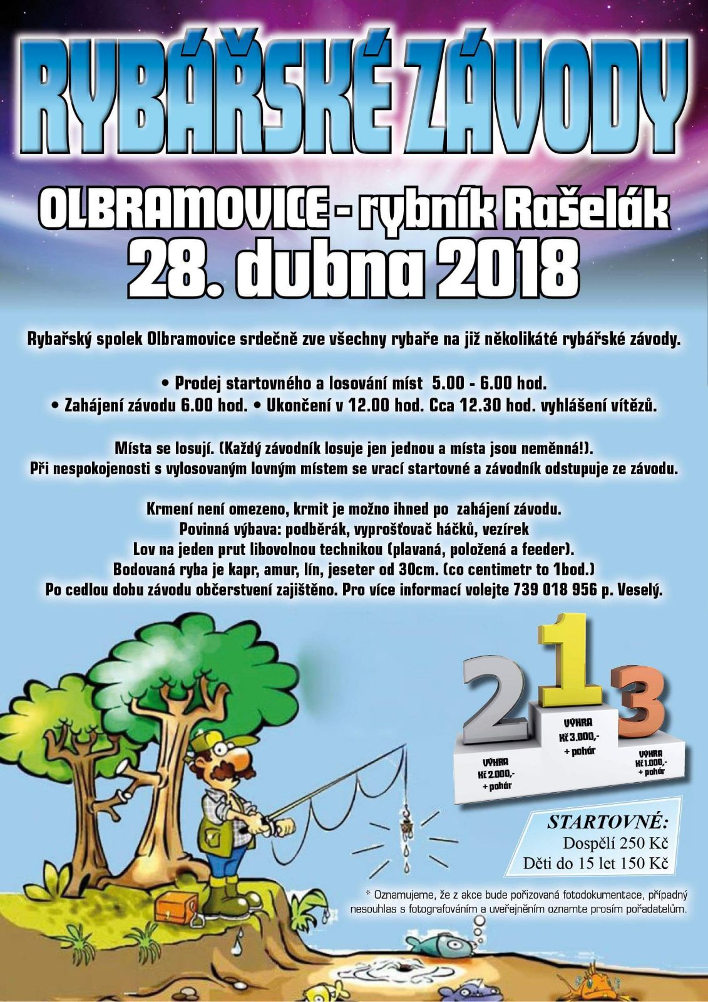
Dne 28. 4. 2018 se vše rozjelo už od velmi brzkého rána, či vlastně ještě noci. Soutěžící rybáři si koupili závodní lístek a hned si vylosovali místenku s číslem lovného místa.
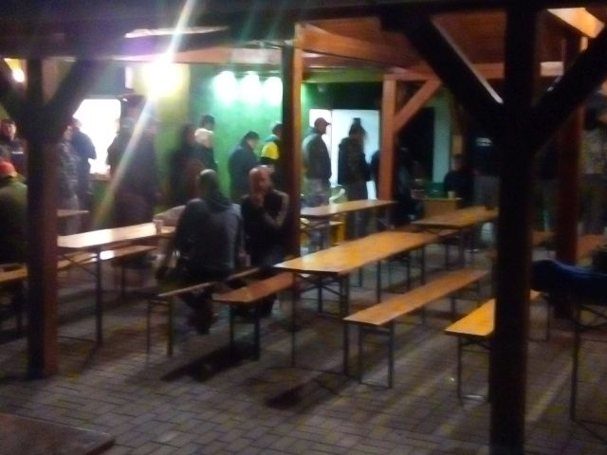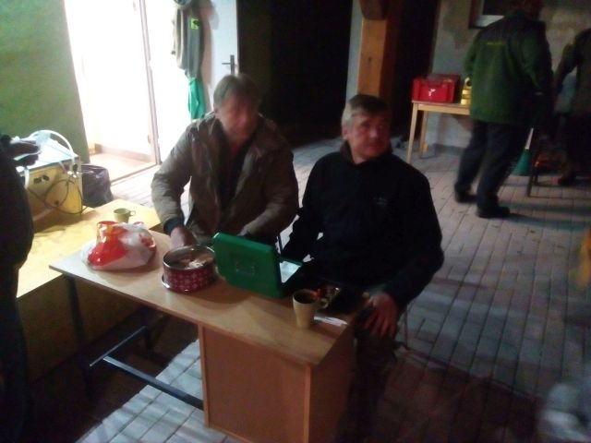
Sestava rozhodčích s vodníkem
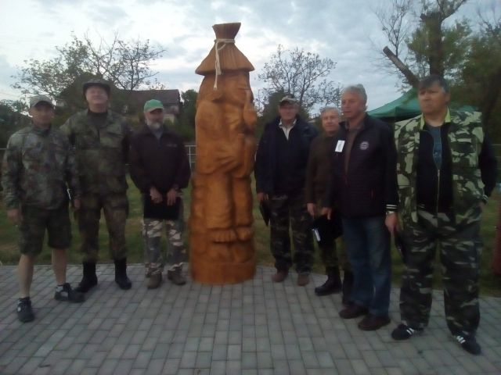
Z leva:
Milan Chrást, Martin Černý, Konopka Vladislav, Antonín Malí, Karel Smutný, Miroslav Brník, Jan Čaněk. Na fotce chyběl René Svatuška a Zdeněk Brázda.

Další fotografie z průběhu závodů:
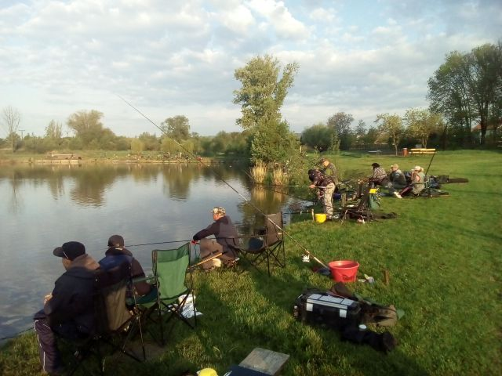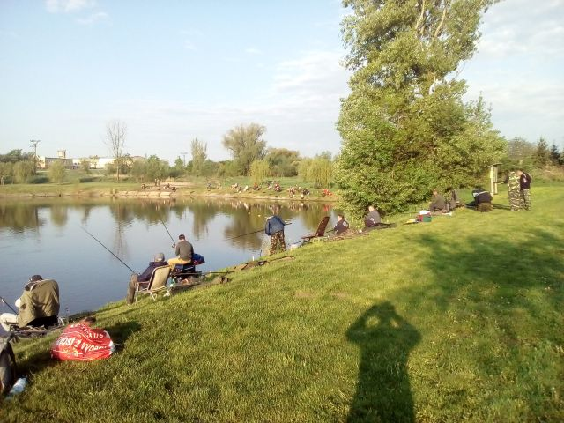

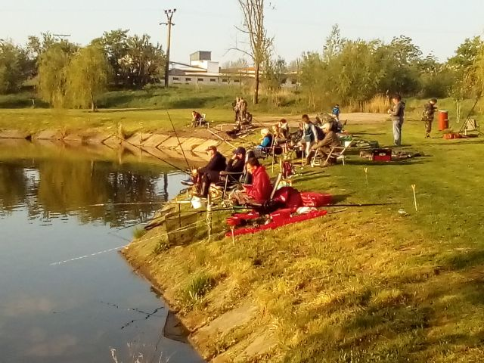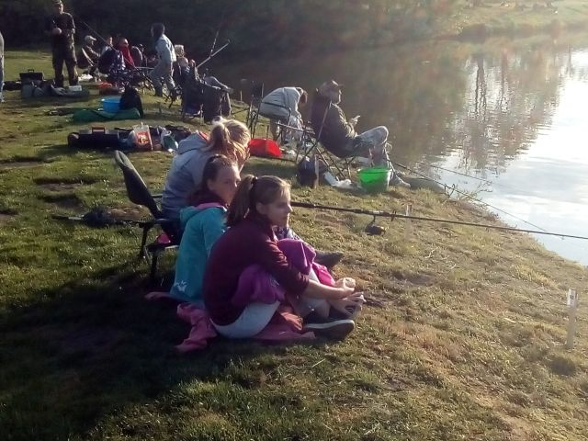

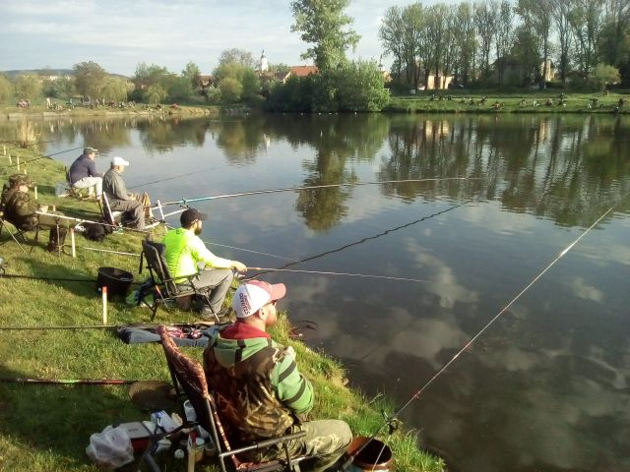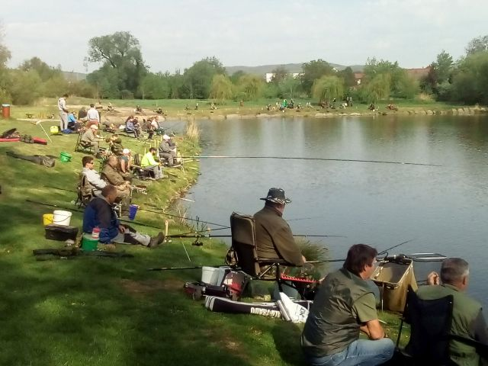

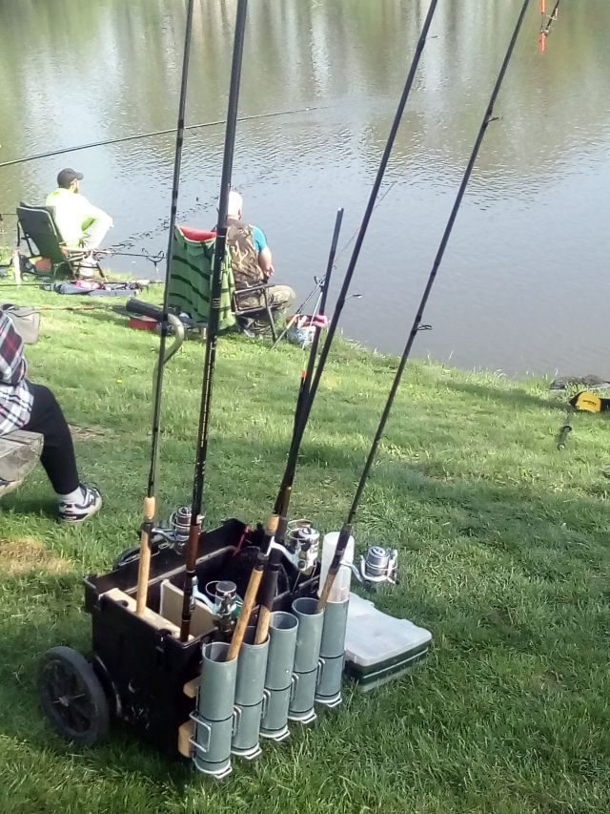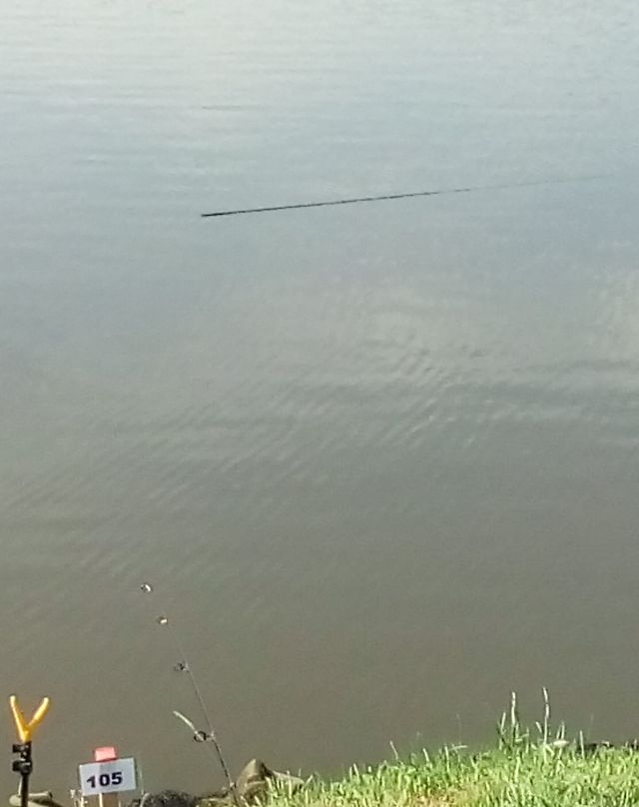

Příprava a vybavení závodníku bylo výborné, ale pan Tůma st. na pozici 105 v zápalu závodů dokázal při nahození zlomit udici

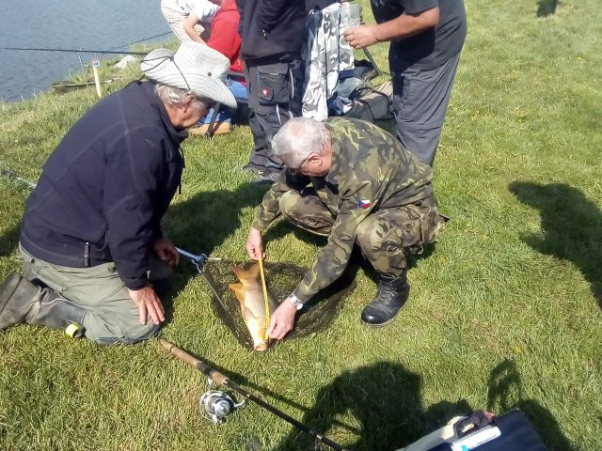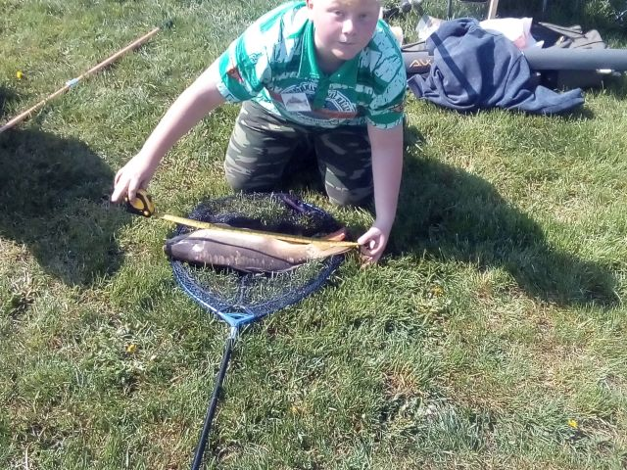

Hodně závodníků bylo úspěšných a chytlo hodně ryb. Každá byla změřena a délky byly započítány do bodového hodnocení rozhodčími.

V průběhu závodů a po ukončení bylo připraveno spoustu občerstvení
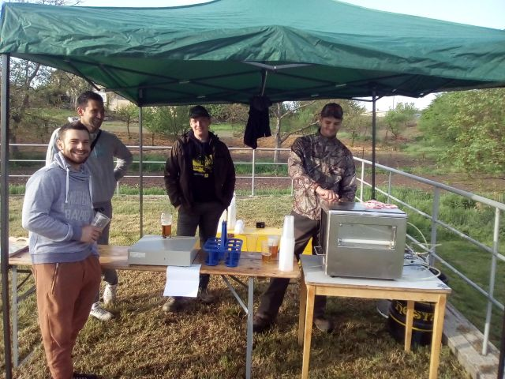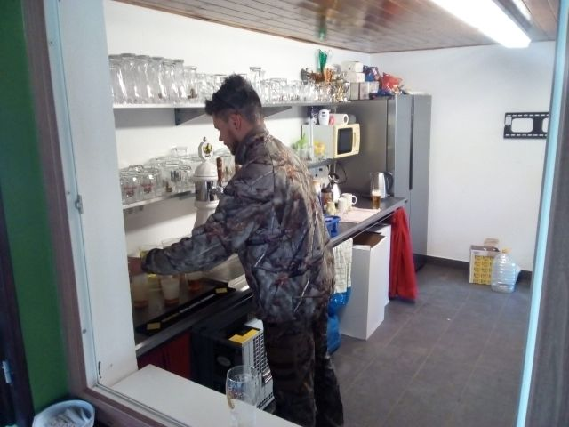
O výčepy a roznášku piva se starali Pavel Jaroslav, Procházka Michal, Haker Michal, Čepera Radim a Jiří
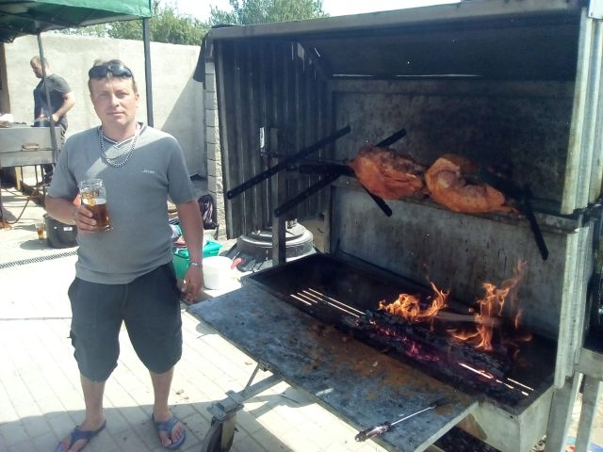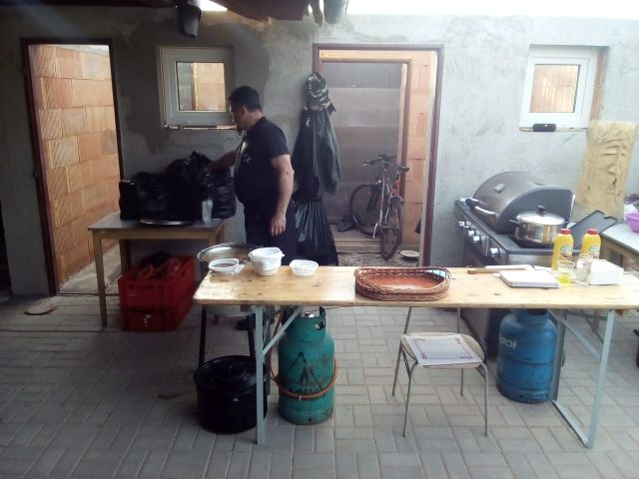
Velký gril měl na starosti Miloš Kačírek a malí gril obsluhoval Petr Schreier.
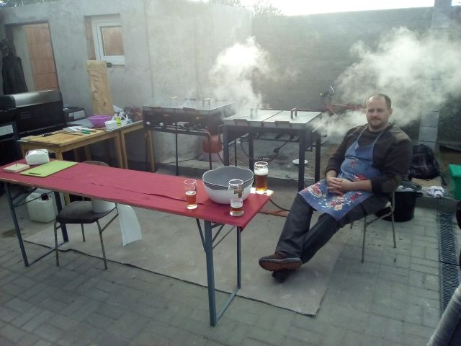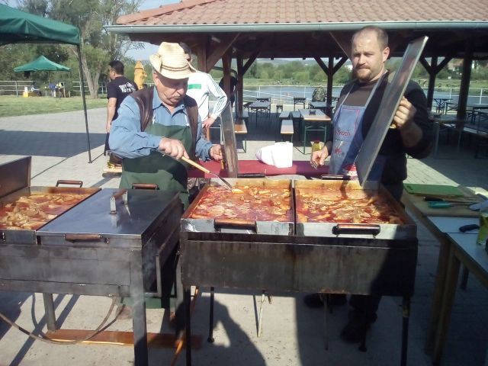
Kotle s pečeným masem měli na starost Homola David a Vybíral Jiří

Výsledky jarních závodů roku 2018
Hodnocené kategorie byly:
- První až třetí pozice v součtu délek ulovené ryby (1 cm = 1b).
- Největší ulovená ryba.
- Nejlepší rybářka.
Pro tyto vítěze byly připraveny krásné poháry a upomínkové předměty.
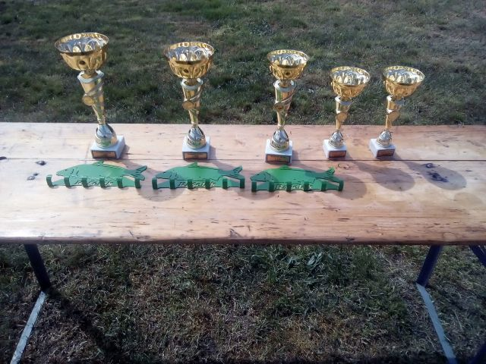
Stav výsledků závodů:
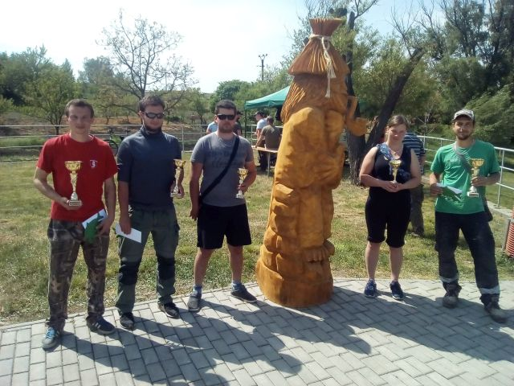
- Místo Sedláček Martin 491 bodů
- Místo Chadraba Petr 454 bodů
- Místo Prijehoda Tomáš 445 bodů
Největší ulovená ryba Růžička Jaroslav Jeseter 106 cm
Nejlepší rybářka Nováková Kapr 65 cm
Výhercům spolek rybářů Olbramovice přeje hodně dalších rybářských zážitků na příštích závodech.
Celkem bylo uloveno 242 ks bodovaných ryb. Závodníků se sešlo 104 dospělých a závodilo i 6 dětí. Je zajímavostí, že v roce 2017 na jarních závodech bylo chyceno jen o jednu bodovanou rybu více tzn. 243 ks.
Když už jsme u té statistiky, tak v průměru si každý rybář chytil 2,2 ks bodované ryby. Tento výsledek předčí jakékoliv výmluvy na to, že ryby neberou. V minulých letech jsme se pohybovali v rozmezí 1,1 – 1,7 ks ryby na rybáře. Toto hodnocení vypovídá o bohatě zarybněné vodě a především o umění rybářů ulovit rybu. S takto vysokou hodnotou opětovně patří naše rybářské závody k jedněm z nejvýše hodnocených v množství ulovených bodovaných ryb na Jižní Moravě.

Společenská akce „Pálení čarodějnic“
Dne 30. 4. 2018 byla zajištěna společenská akce „Pálení čarodějnic“. Tato společenská akce byla velice dobře zajištěna jak propagací tak i samotným zájmen spoluobčanů. Sešli se zde rodiny s dětmi k odpolednímu posezení, které se protáhlo dlouho do noci.
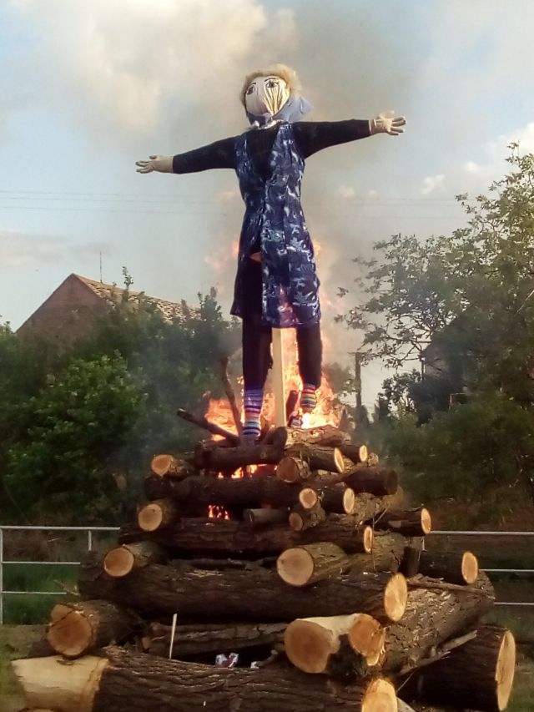
Hranice s čarodějnicí byla vysoká a byla zapálena v 18:30 hod. a hořela ještě druhý den.

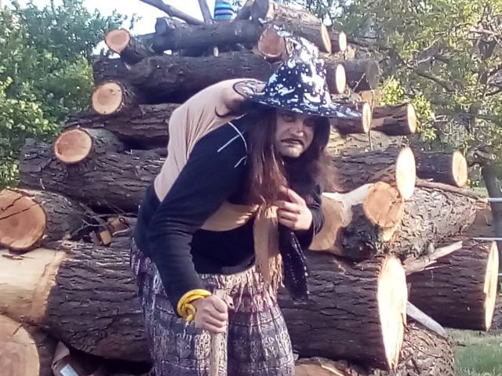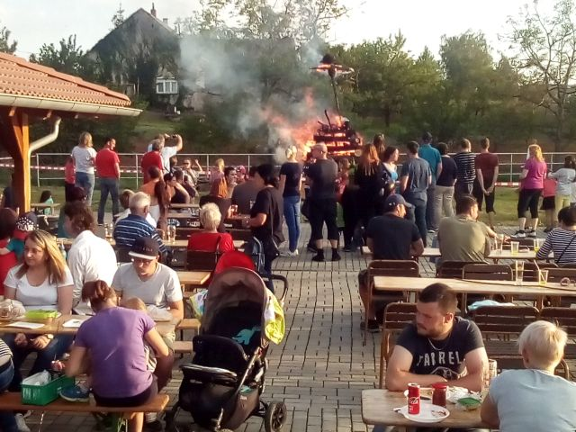
Akce se zůčastnili čarodějnice všeho věku a zevření.
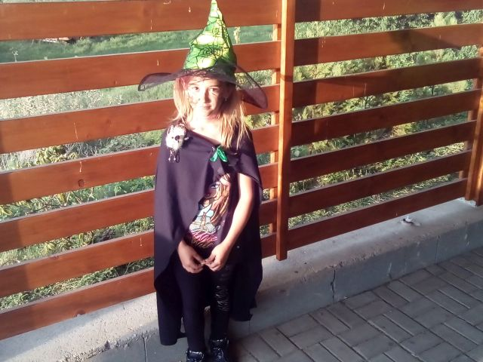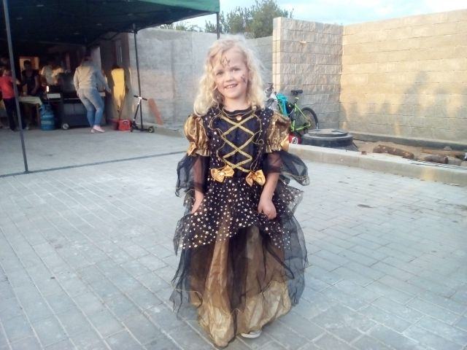
Malím čarodějkám to moc slušelo.
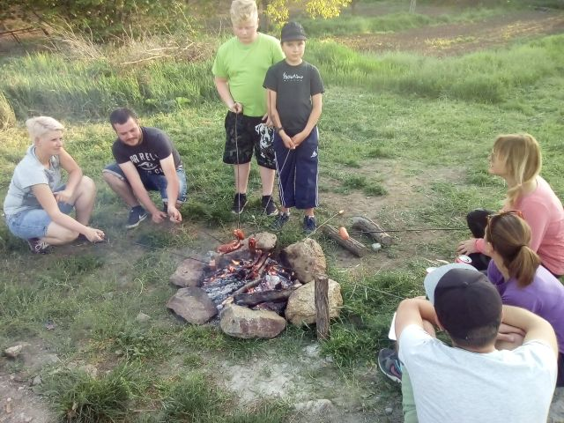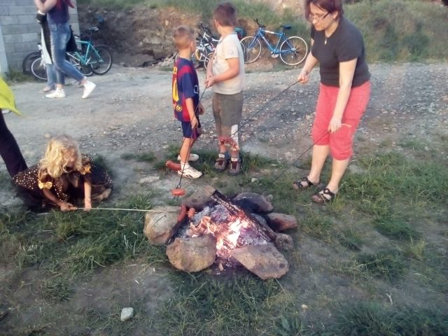
Děti měly k dispozici malí ohníček k opékáná buřtů.

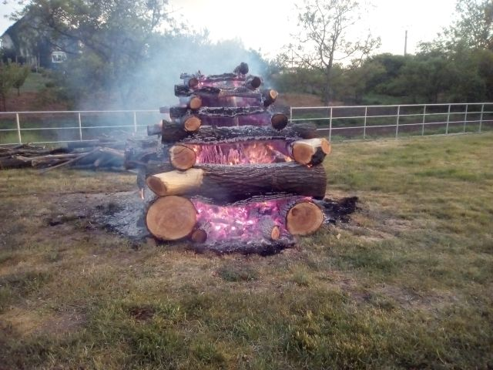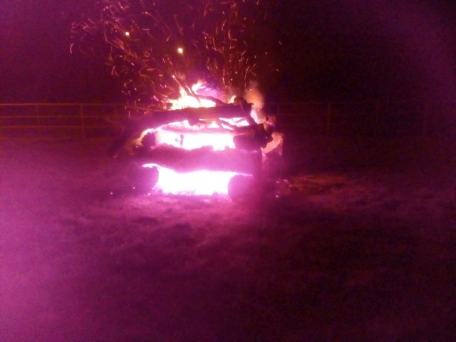
Poslední dvě momentky hořícího dřeva.
Letní brigádnická činnost
Brigádnická činnost na rozšíření rybářské bašty probíhala průběžne v měsících květnu červnu a červenci. Vybudovali jsme samostatné sociální zařízení pro muže a ženy s invalidním přístupem a dokončila se výstavba venkovní kuchyně.
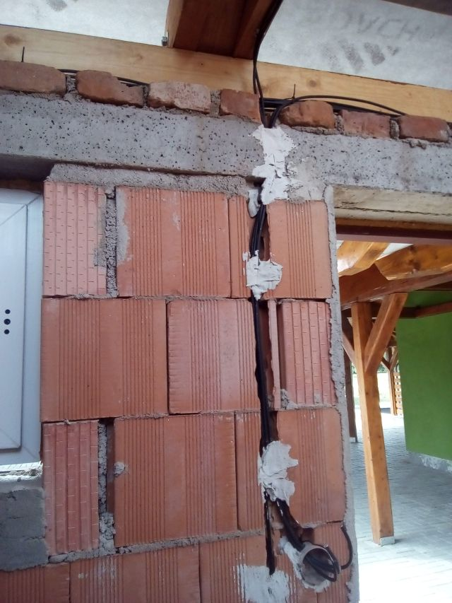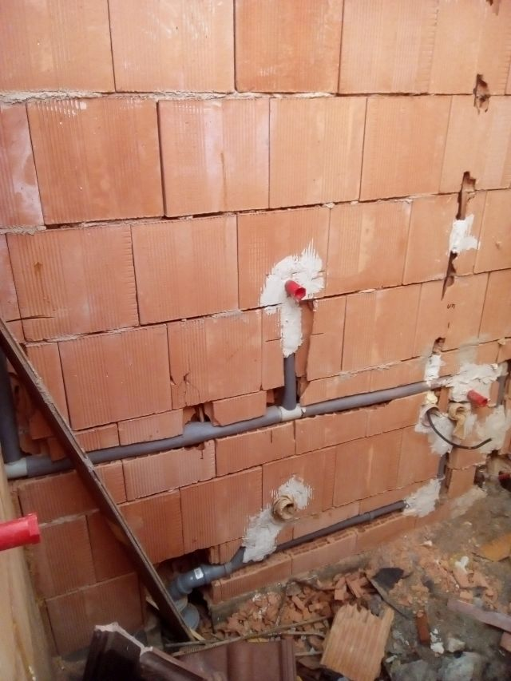

Vybudovali jsme i spklep pro uložení sudů s limonádou a pivem.
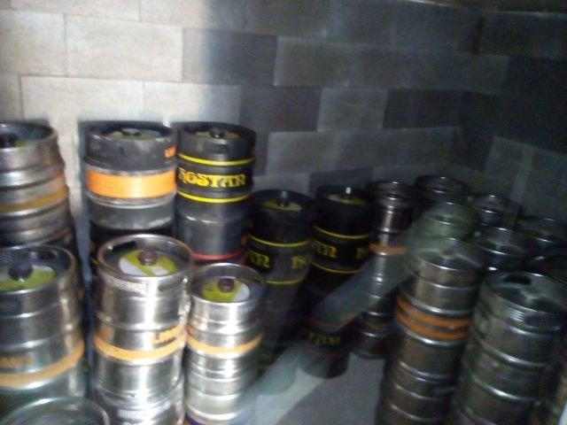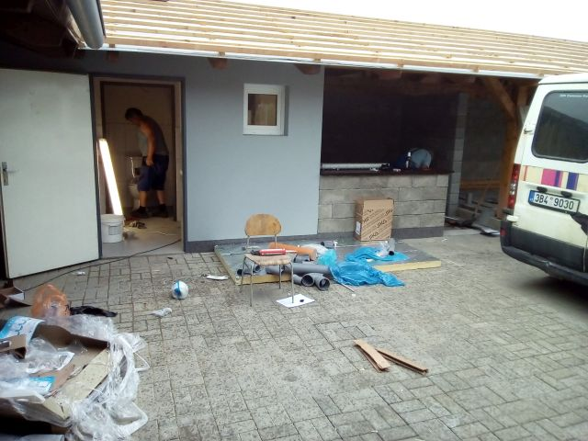
Elektroinstalace prováděl Jiří Čepera za což mu děkujeme. Na další fotografii z leva pan Brník, Cihla a Veselý. Dlažbu položil pan Brázda.
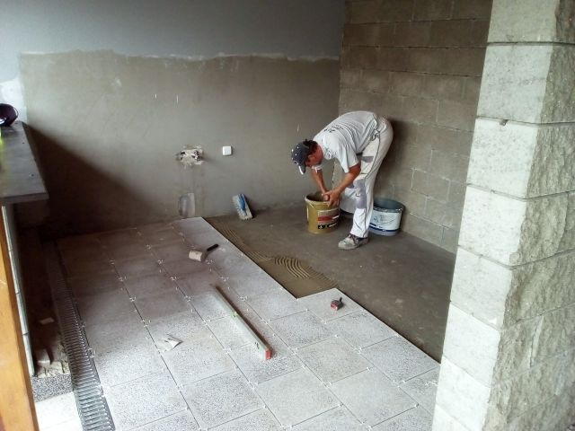

Nejdéle trvající akcí bylo zřízení střechy nad celou novou části přístavby. Tato část stavby trvala nejdéle. Vlastní sesazení krovu bylo provedeno celkem rychle pod řízením mistra díla pana Romana Danihela.
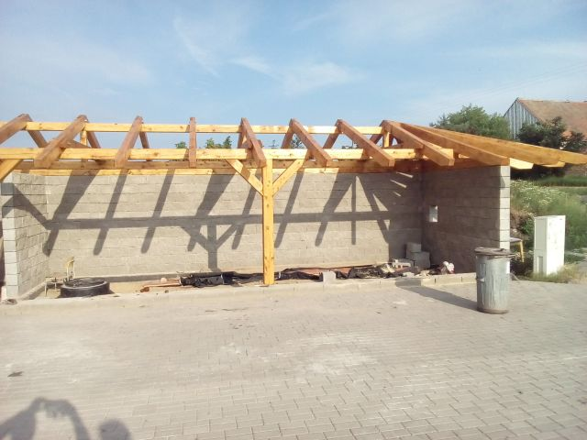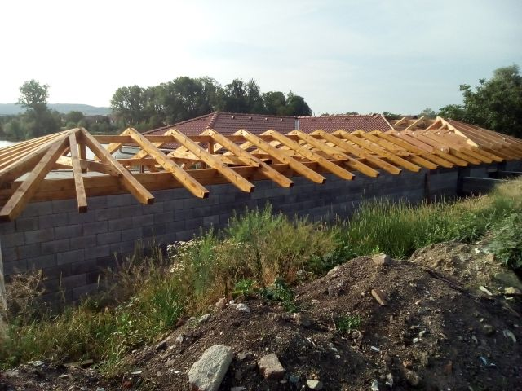

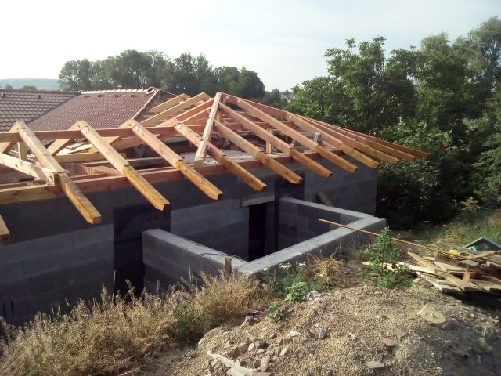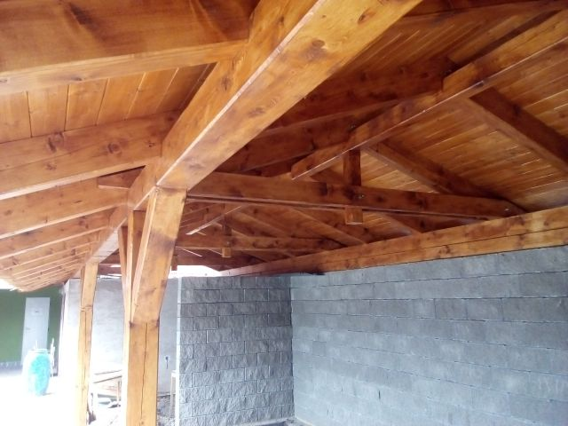
Problematické bylo položení střešní krytiny, kdy jsme se potýkali s malou účastí členů na brigádách a hlavně dodání střešní krytiny vázlo. Vše se nakonec podařilo dojednat a zabezpečit dovoz krytiny a začalo se s pokládkou.
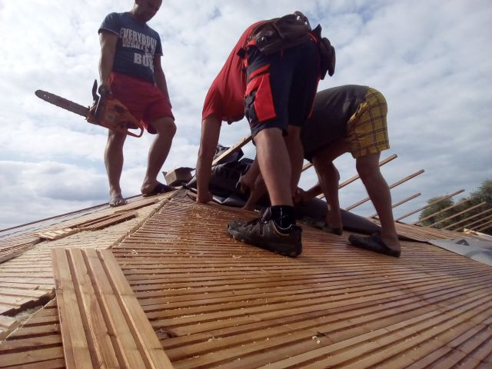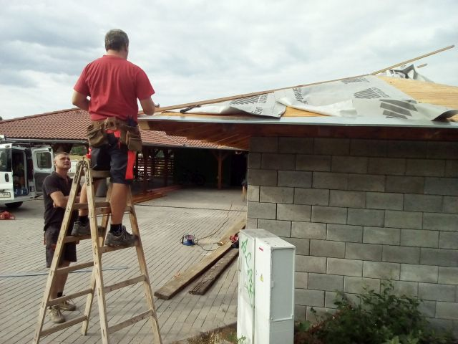
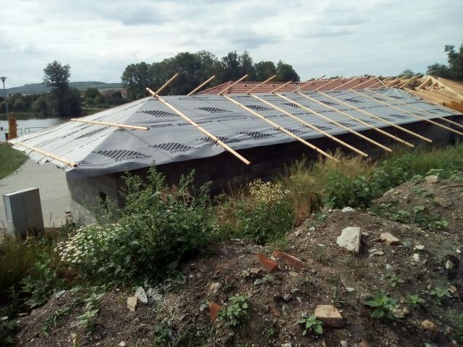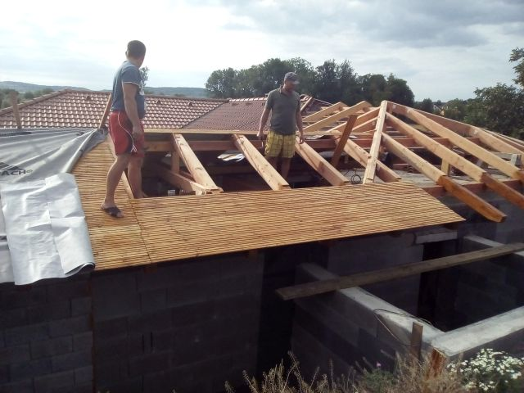
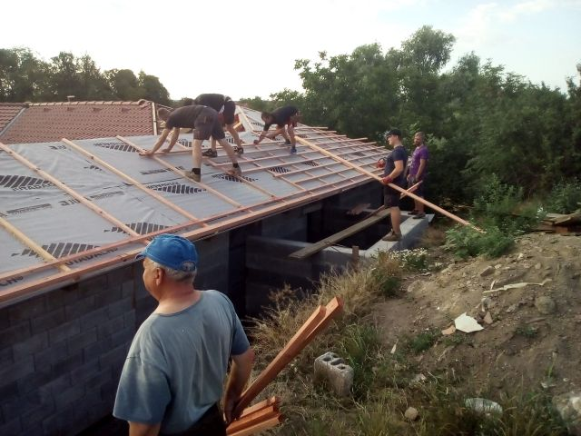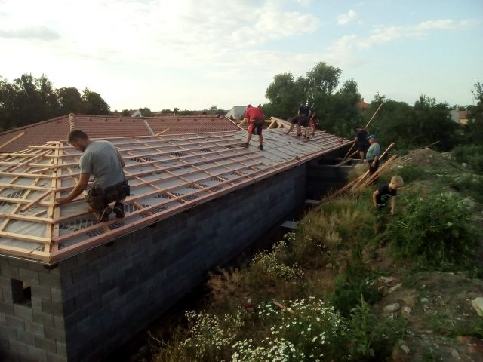
Každý den je jiný a jedinečný, tak jako každý západ slunce dne15.6.2018
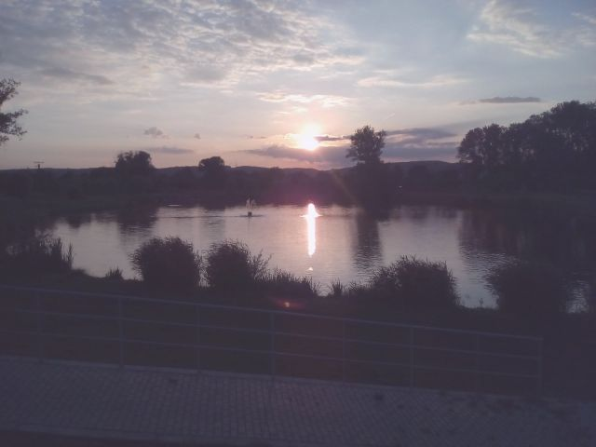
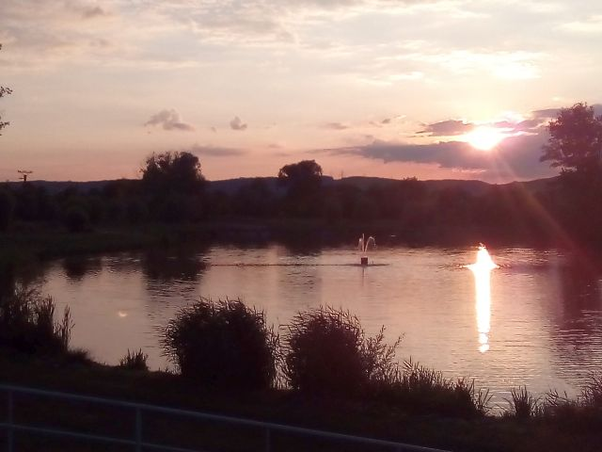
2. ročník Olbramovické lávky
Dne 14. července 2018 byla podruhé uskutečněna recesistická akce „Olbramovická lávka“. Pro letošní ročník bylo vyhlášeno závodní klání ve čtyřech disciplínách
- jízda na kole,
- tandemová jízda na trakaři,
- běh dětí,
- souboj titánů.
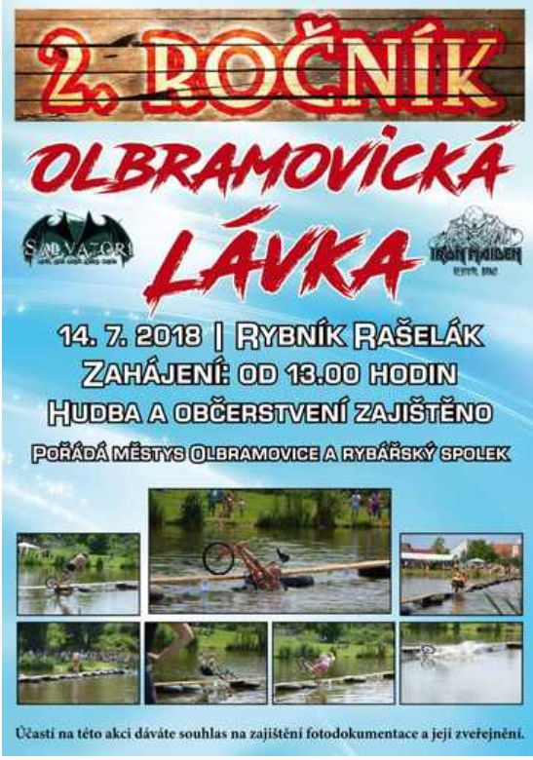

Vše začalo přípravou toho nejdůležitějšího – výstavbou lávky a její funkční zkouškou.
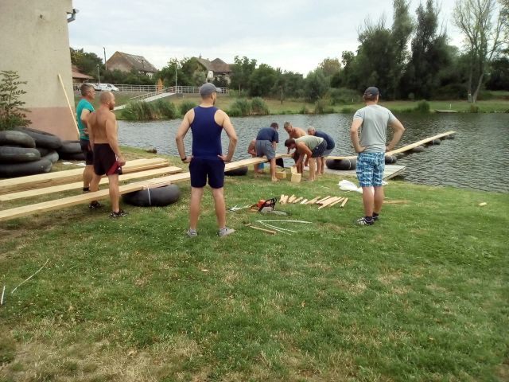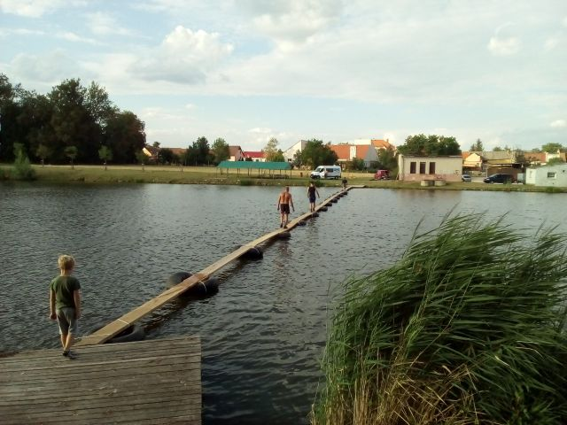
Organizátoři se postarali i o atrakce pro diváky a jejich malé děti. Byl zabezpečen aqazorbing, nafukovací dětský hrad se stánkem plným sladkostí, občerstvení a k poslechu večer zahrála roková kapela.
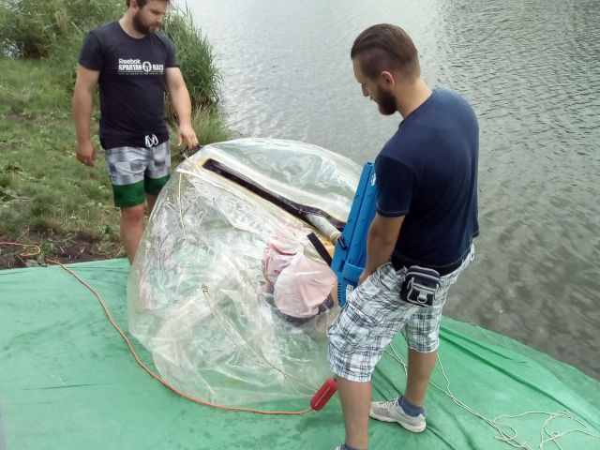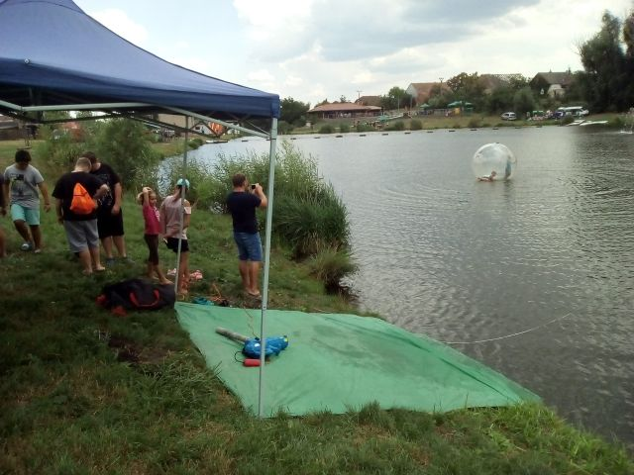
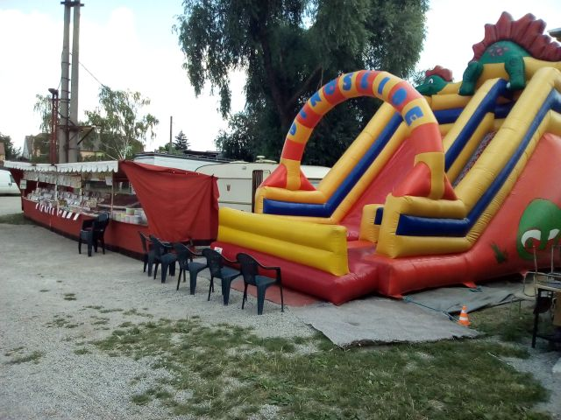
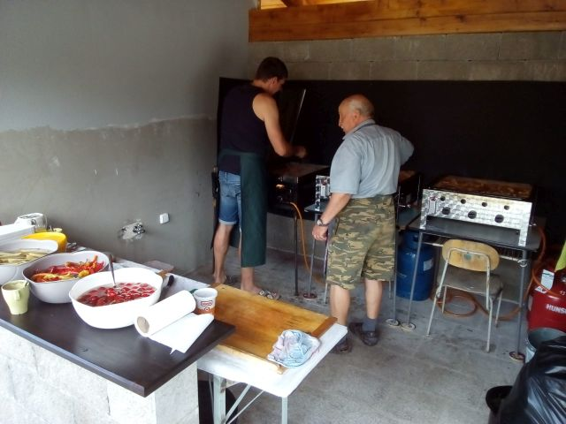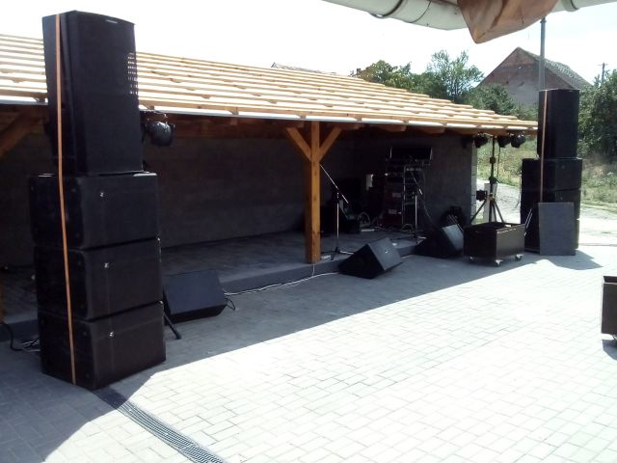
Vše začalo odpoledne prvním kláním a to jízdou na kole přes vratkou lávku. Závodníci měli opravdu nevšední ústroj k podání vrcholových výkonů.
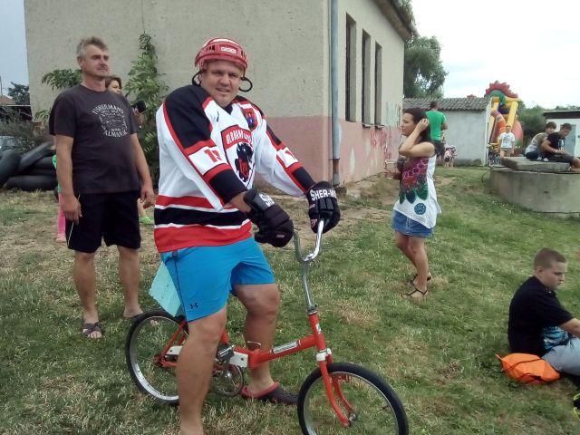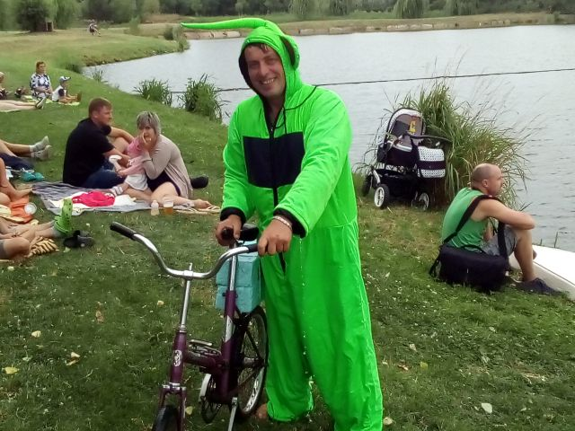
Hokejista pan Martin Hroudný leč bez bruslí, nebo pan Kačírek „Brďa “ jako „DIPSY z Teletabís“
Samozřejmě, aby se nám nesplašily ryby a nikdo se neutopil tak na vše dohlížel vodník „Česilko“ pan Petr Král, se svým osobním závodním záchranářským delfínem, který u malých návštěvníku, jako vodník, sklidil velký úspěch.
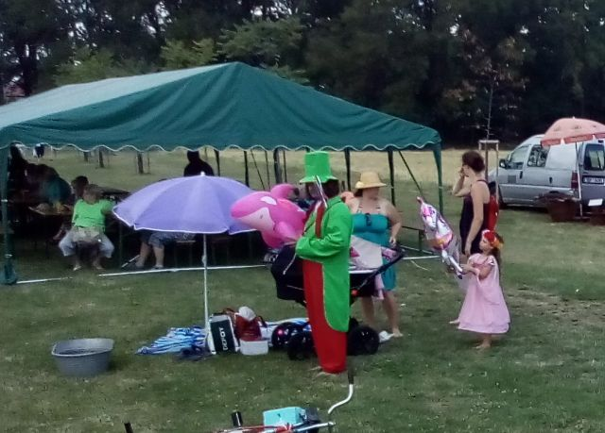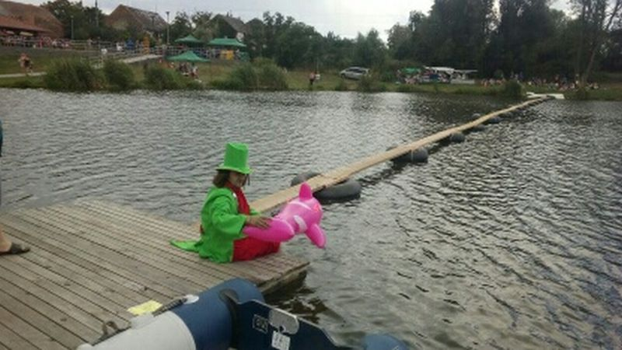

Na řadu přišla další disciplína „Tandemový přejezd na trakaři“.
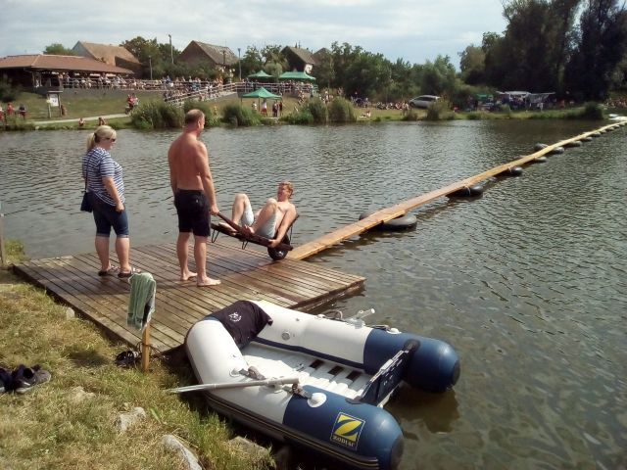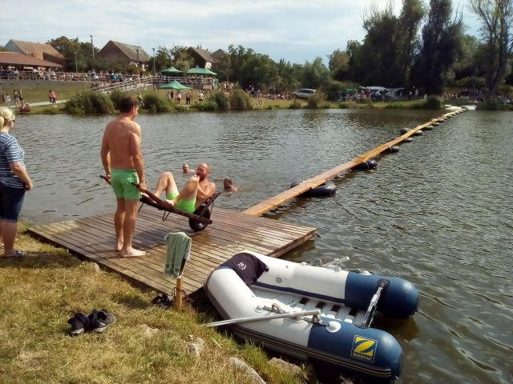
Pánské tandemy se opravdu snažily, ale nedojeli ani do půlky,
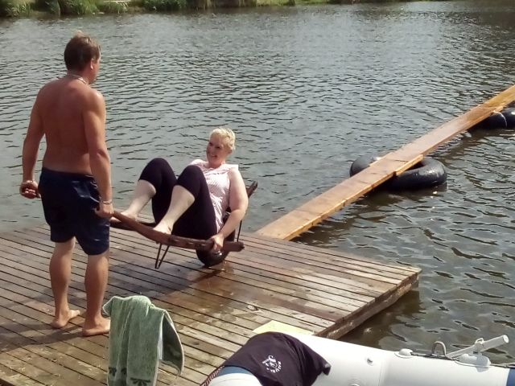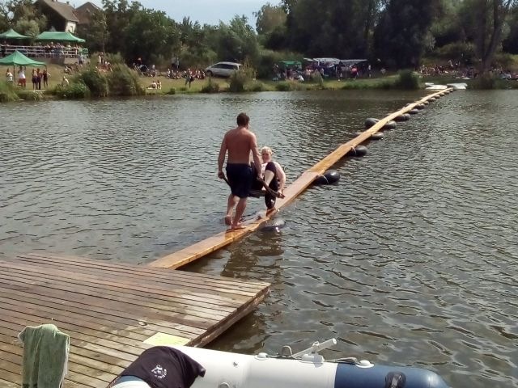

zato smíšený tandem Miloš Kačírek a Dita Kalendová byla úspěšná jen do poloviny lávky,

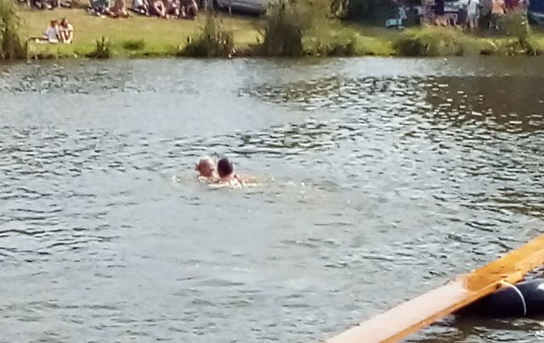
Po tom co plašili ryby u dna, Miloš prohlásil „přece si tě tu neutopím“

Poslední vrcholnou disciplínou byl „souboj titánů“.
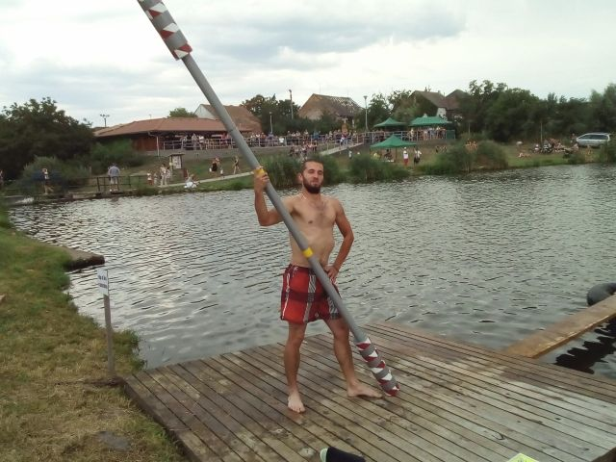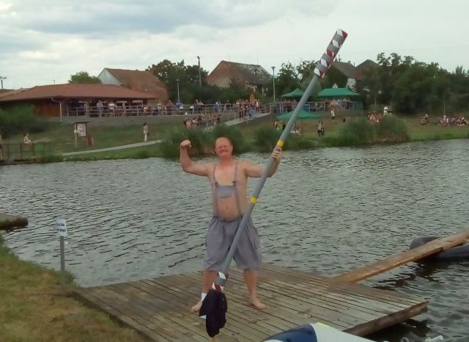
Odvaha bojovníkům nechyběla
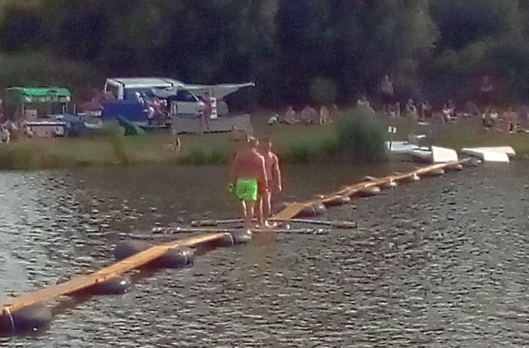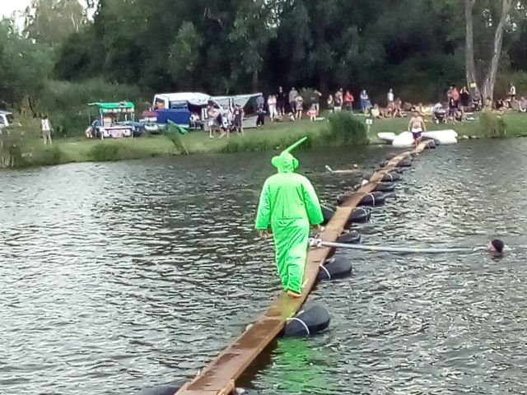
„Teletabís Dipsy“ – Miloš Kačírek šel zkontrolovat výsledek
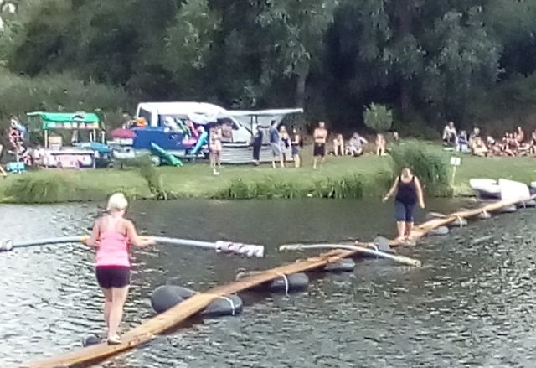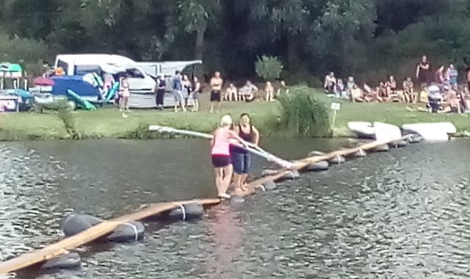
Na start se postavili i nebojácné ženy Vidláková Jana a Šidlová Daniela

Výherci jednotlivých kategorii:

Jízda na kole: 1. Emil Kvasnička 2. Miloš Kačírek (teletabís) 3. Mikuláš Bílek
Jízda tandem trakař: Pavel Kubíček; Vidláková Jana – jediní, kteří lávku přejeli celou
Běh děti: 1. Richard Cihla 2. Hanka Bártlová 3. David Kuře
Souboj titánů: Emil Kvasnička; Zdeněk Veselý

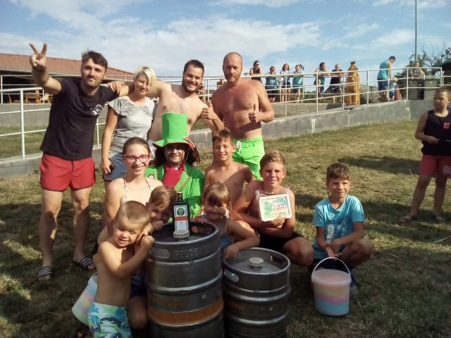

Máme velice krásný rybník a jeho okolí. Tady je pár záběrů z výšky pořízené 28. 7. 2018.
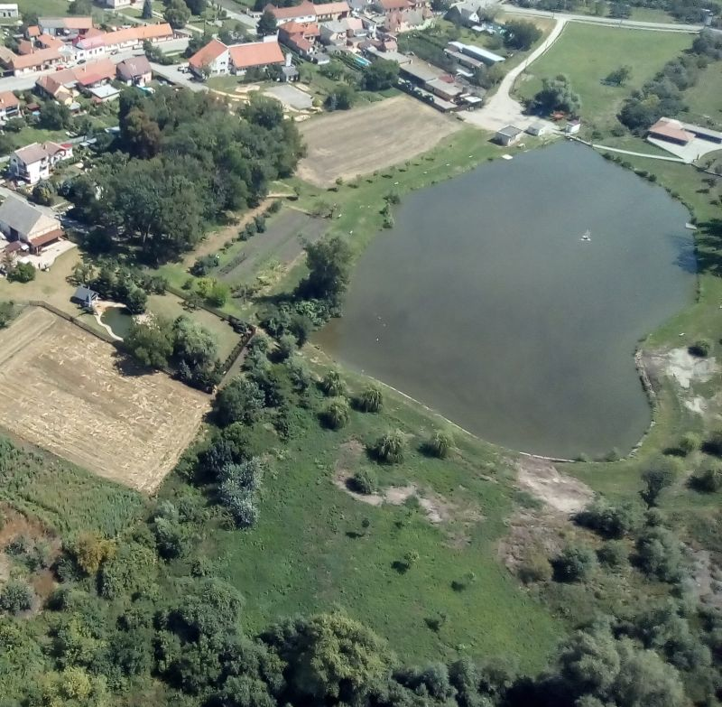
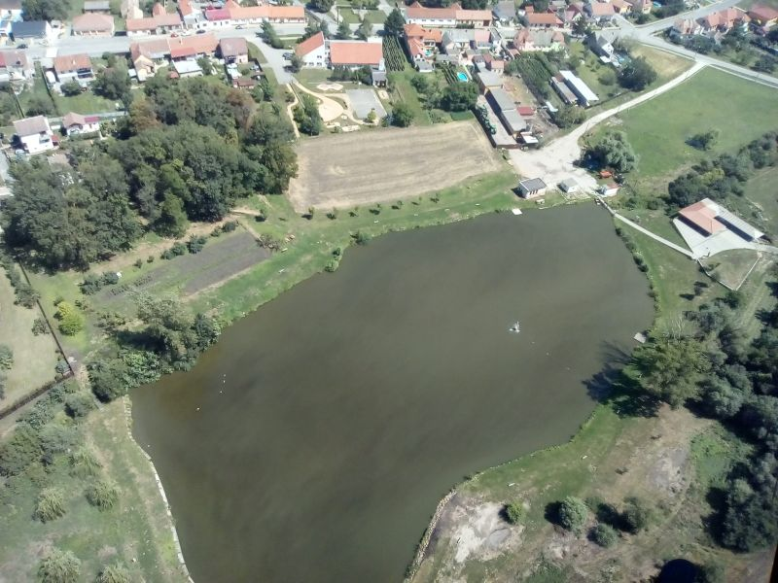
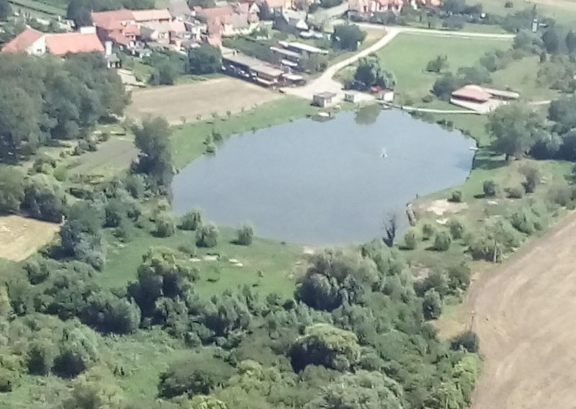
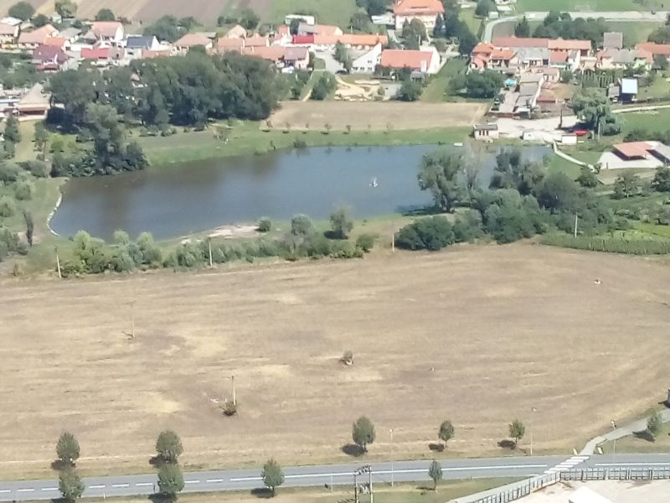
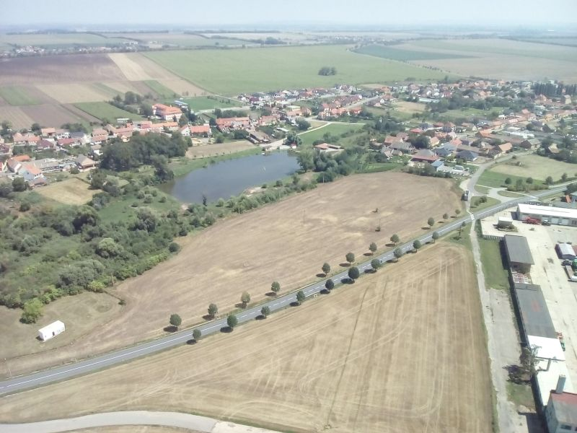

Násada ryb před podzimními rybářskými závody
Dne 5. 9. 2018 byla provedena násada „kapr výběr“ ve třech velikostních rozmezích Celkem bylo vysazeno 400 kg kapra v hodnotě 27 000,-Kč. Tyto ryby byly pečlivě vybírány co do velikosti k zvýšení atraktivity lovu, tak i po zdravotní (fyzické) stránce, aby nám přes zimu neuhynuly.

Podzimní závody
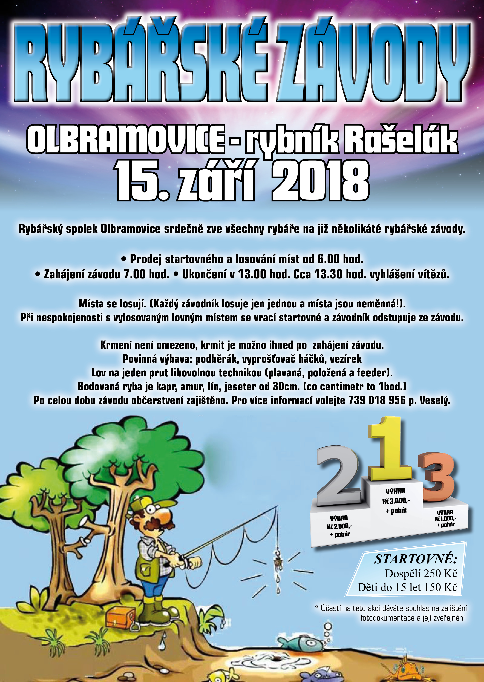

Závody začaly prodejem vstupenek ještě za tmy, kdy se nedočkaví rybáři snažili zakoupit a vylosovat místo k lovu.
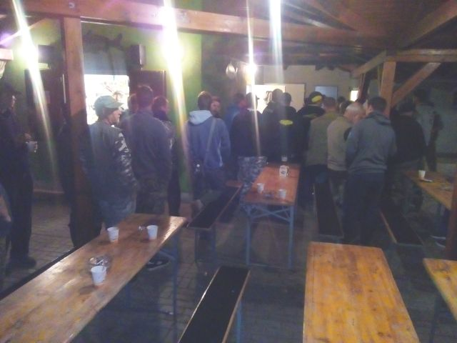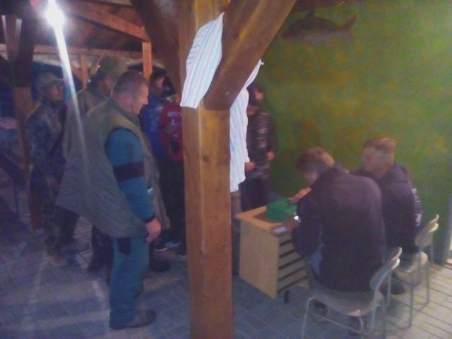
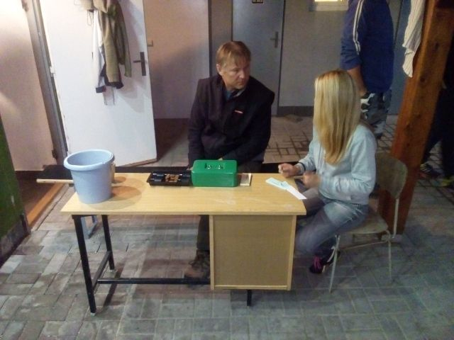
Prodej lístků a losování místa lovu probíhal i po začátku závodů.
Rozhodčí pro tyto závody byli z leva:
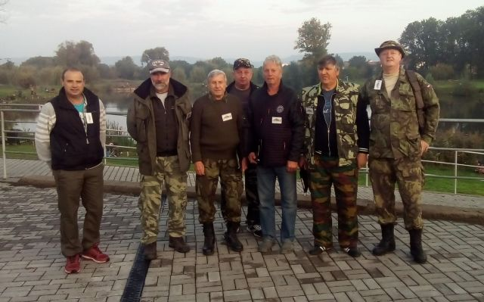
pan, Jiří Šidlo, Vladislav Konopka, Karel Smutný, Zdeněk Brázda, Mirek Brník, Jan Čaněk, a hlavní rozhodčí Martin Černý.
Přípravu jídla měli na starosti na fotce:
pan Ladislav Katolický, Dalibor Doubek, dále Jaroslav Lacina, Petr Schreier, David Homola.
Příprava občerstvení začala už za tmy.
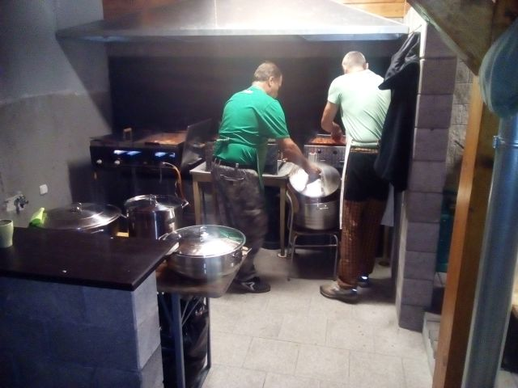
Žízeň přítomným pomáhali uhasit: pan Haker Michal, Čepera, Kvasnička Emil, Paračka Josef
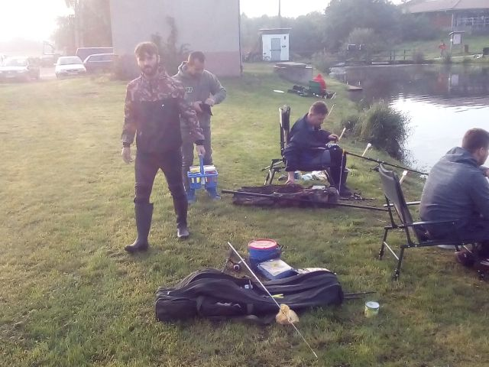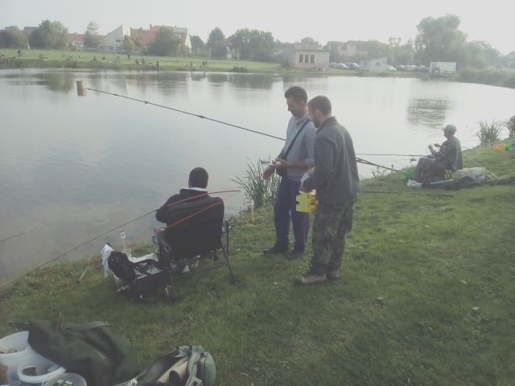
Roznáška občerstvení žíznivým závodníkům je samozřejmostí na každých závodech.
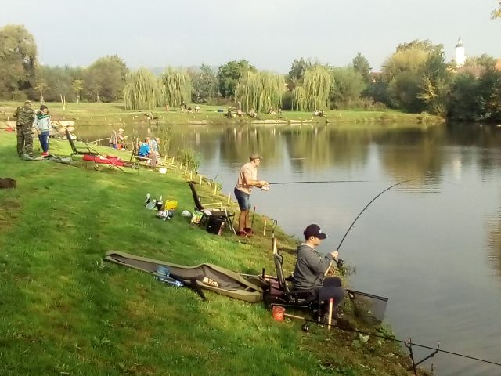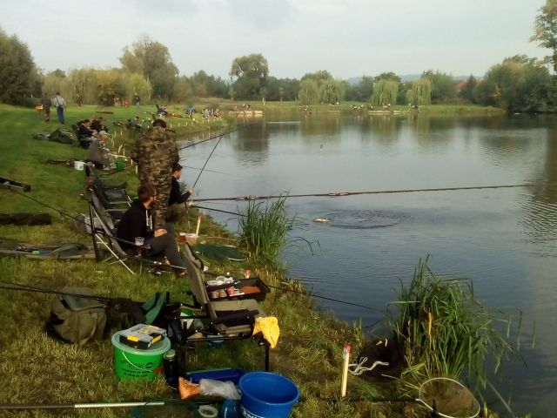
Závodníkům vyšlo počasí a ryby byly hladové, což se odrazilo i na množství ulovených ryb.
Krásné poháry pro vítěze závodů.
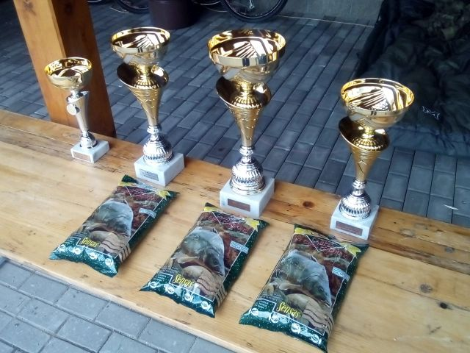
Výsledky podzimních rybářských závodů roku 2018
- Kazatel Petr 669 cm
- Růžička Jaroslav 660 cm
- Štoučik Viktor 615 cm
Největší ulovená ryba, způsob lovu – „na plavačku“ (největší kapr rybníku)
Jakub Tůma - kapr 102 cm.
Celkem bylo uloveno 196 ks bodované ryby, celkový počet lovících rybářů 67. Statistická úspěšnost lovících závodníků je 2,9 ks ulovené ryby na rybáře. Tato překvapující hodnota je výsledkem velice dobře připravených rybářských závodů, kvalitního zarybnění a dává možnost opravdu každému závodníkovi ukázat svoje rybářské dovednosti.
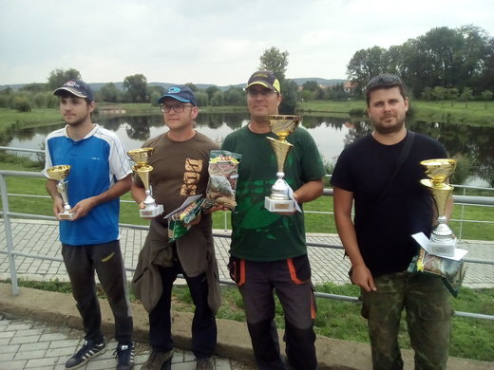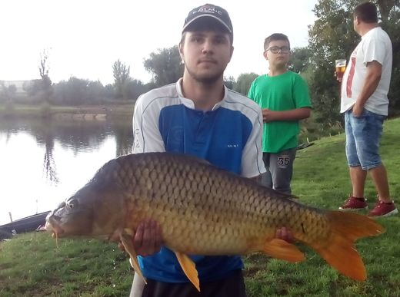
Vítězové závodů. Největší ulovená ryba závodů

Násada ryb
Dne 7. 10. 2018 byla provedena násada rybího odrostlejšího potěru. Vypuštěno bylo 300 ks amura a 1000 ks lína v celkové hodnotě 5000,-Kč. Tato násada byla dodána na základě zvýšení pestrosti při průběžném zarybňování.
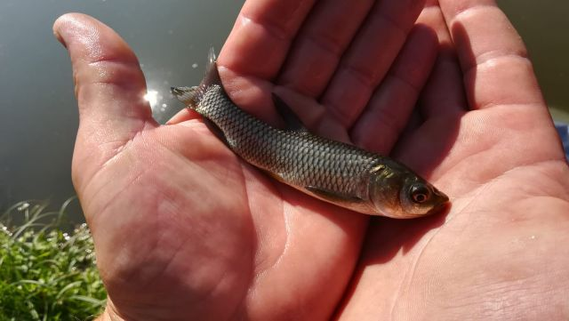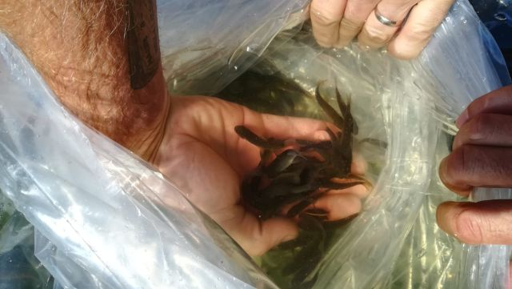
Násada Amura.
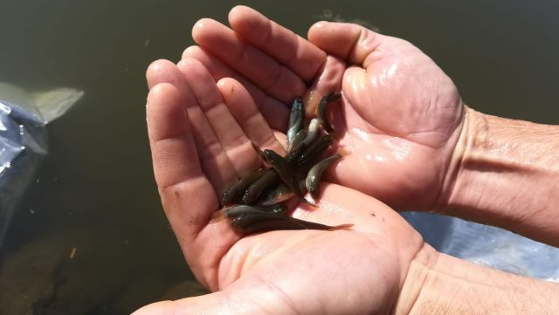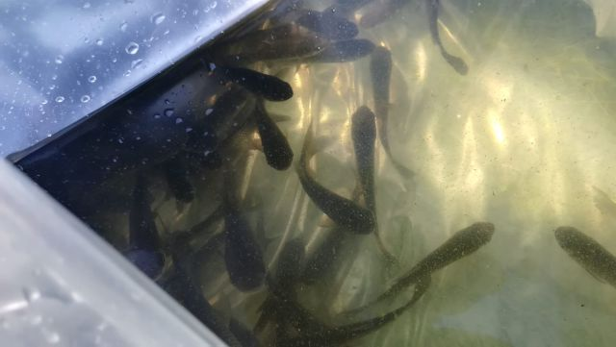
Násada lína.
Rybářské závody členů spolku
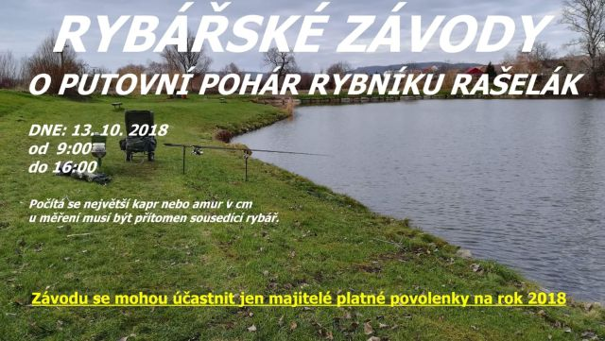
Dne 13. 10. 2018 byly uskutečněny závody členů spolku o „Putovní pohár pro nejlepšího rybáře spolku Olbramovice“. Už od ranních brzkých hodin se členové scházeli a nemohli se dočkat, než začnou chycené úlovky započítávat do soutěže. Z počátku úspěšnost lovu nebyla příliš vysoká. Kolem poledne se začala úspěšnost zvyšovat, ale velikost ryb se pohybovala od 50 cm do 70 cm.
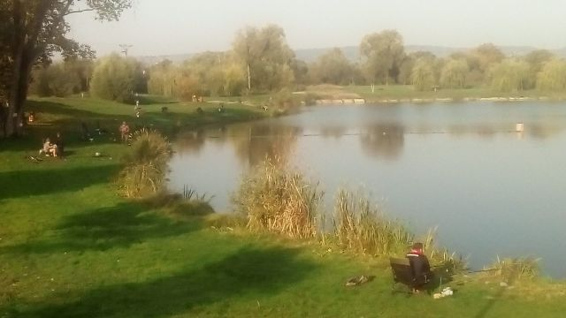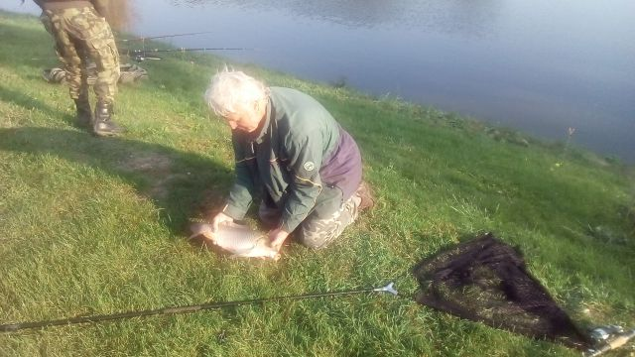
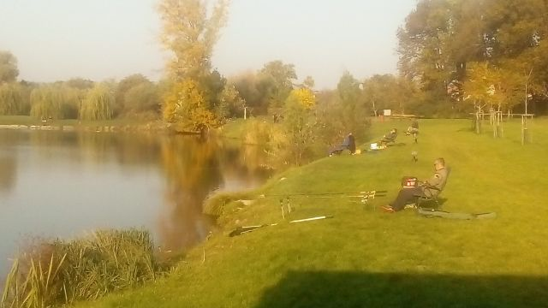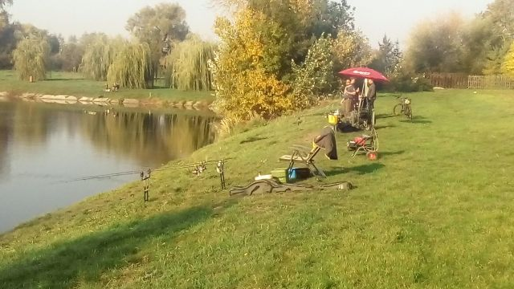
V poledne to přišlo. Velcí kapři dostali hlad.
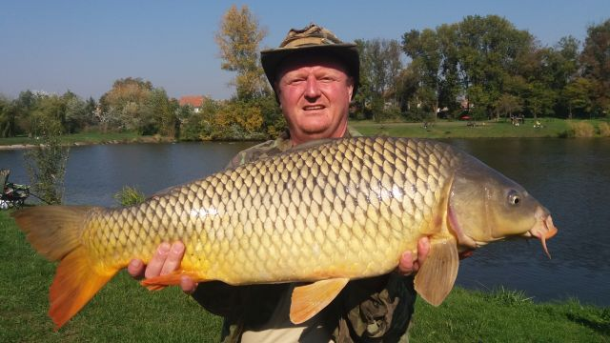
Martin Černý – kapr 87 cm
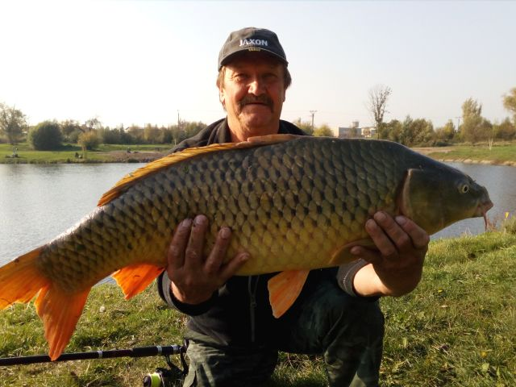
Vítěz závodů: Jaroslav Cihla – kapr 88 cm
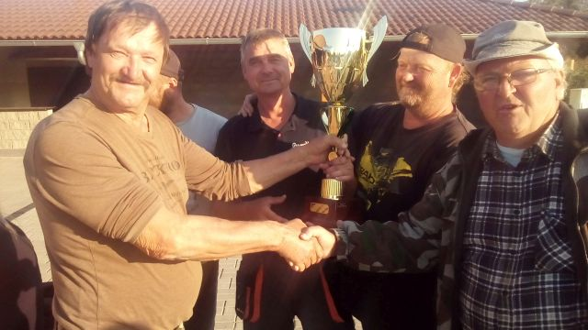
Vyhlášení vítěze a předání Putovního poháru nejlepšího rybáře spolku Olbramovice. Předávající pan Polínek Zdeněk a nový vítěz pan Jaroslav Cihla.

Některé momentky z úlovků v roku 2018
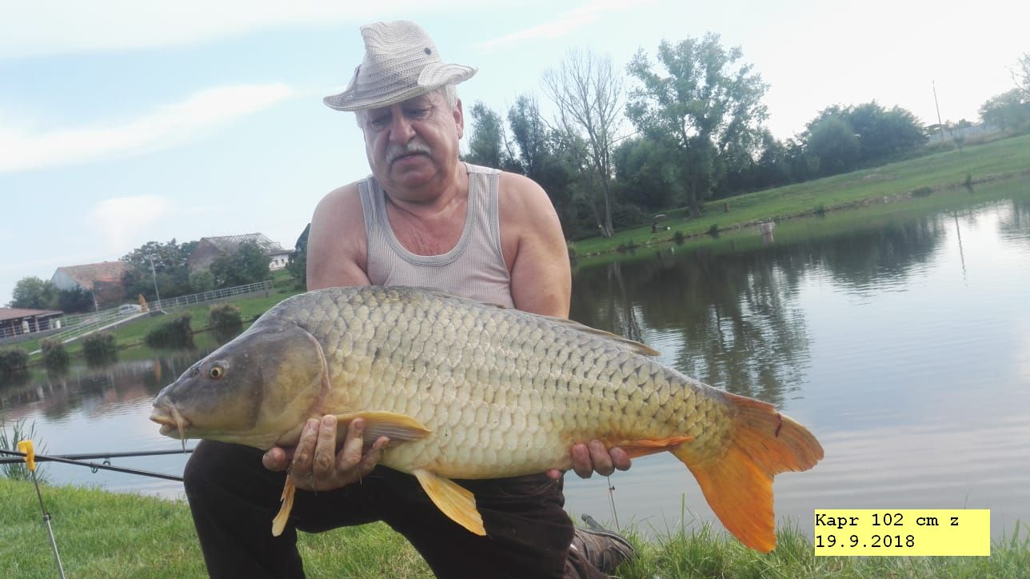
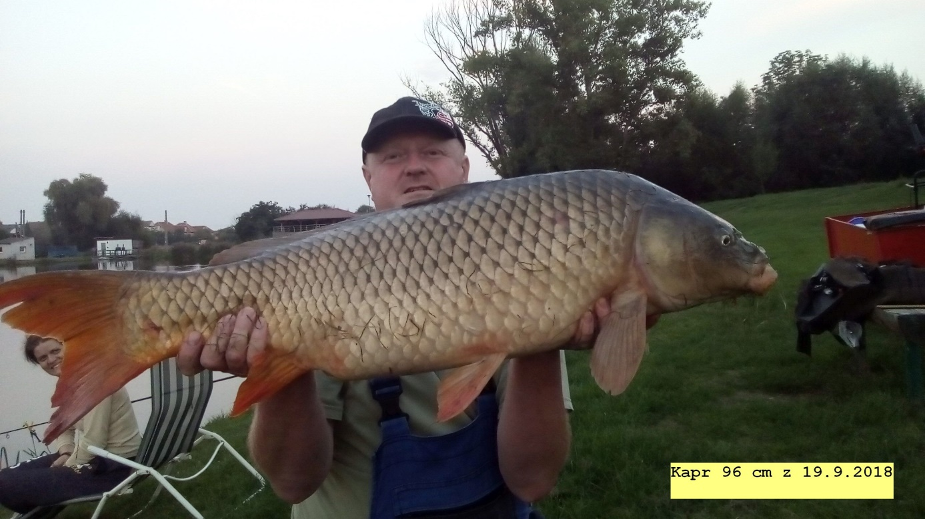

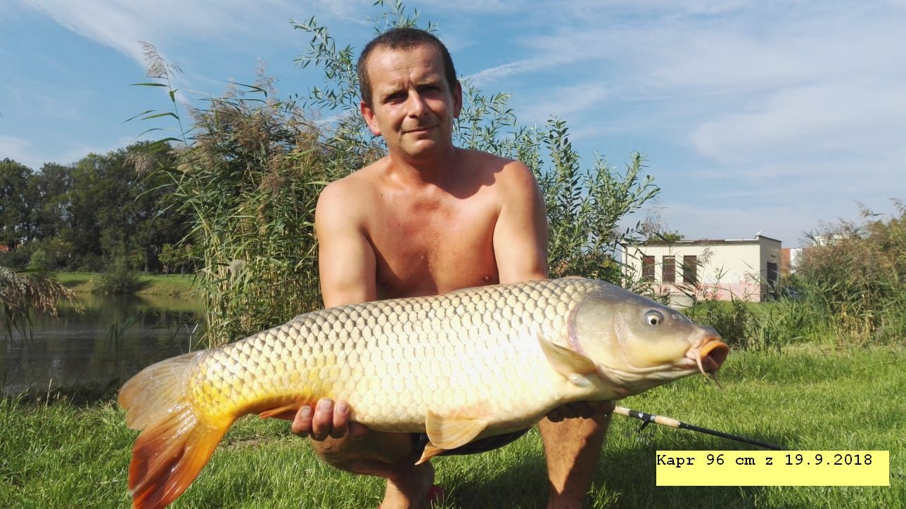

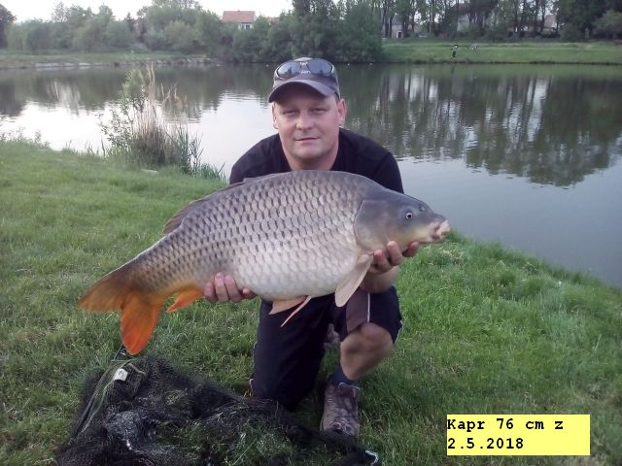

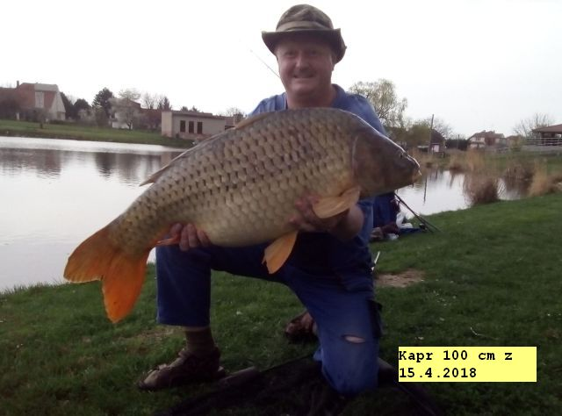
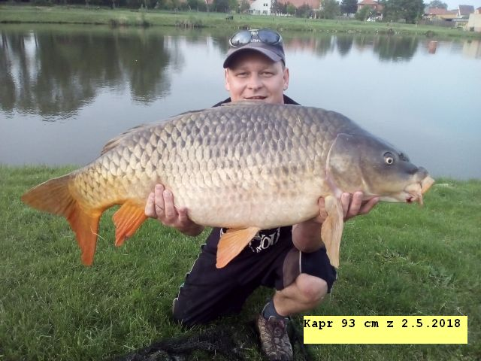

Tato krásná momentka vystihuje mnoho, například
„kdo má větší úsměv nebo vykulenější oči?“
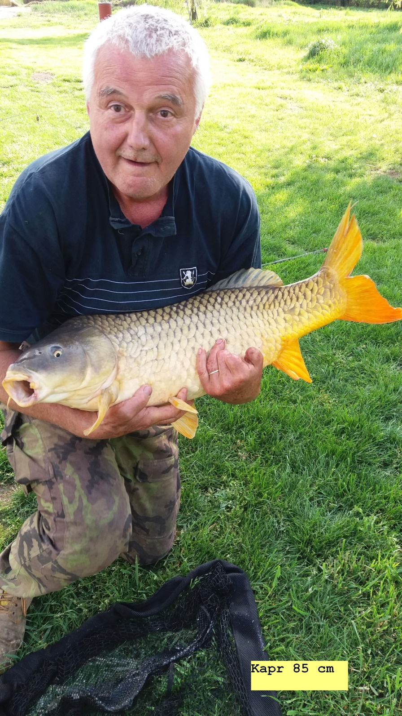

Závěr sezony, poslední den lovu v roce 30. 12. 2018
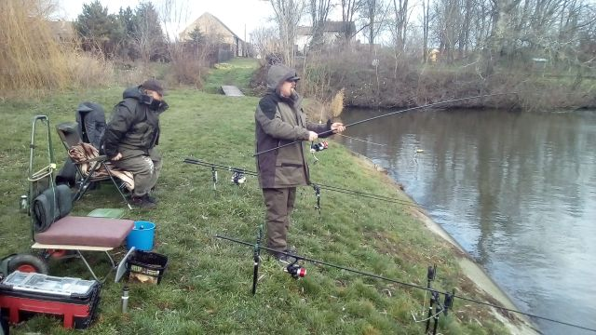
Foukal silný vítr, ale rybu se dařilo chytit.
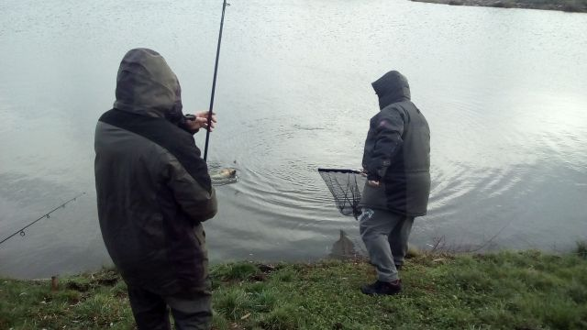

Poslední den v roce 31. 12. 2018
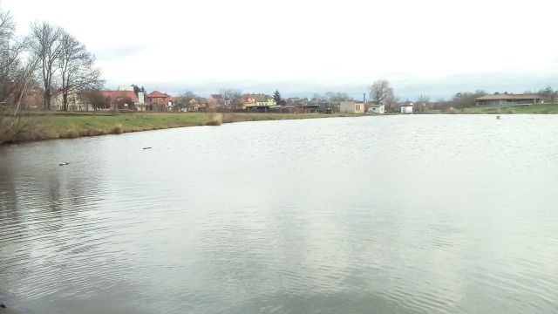

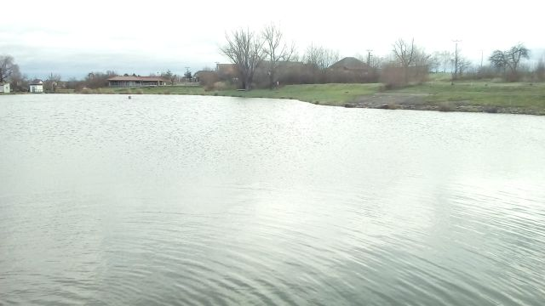

Na závěr roku bych se s Vámi rozloučil citátem Oty Pavla:
„Chceš-li být šťasten hodinu, tak se opij. Chceš-li být šťasten tři dny, tak se ožeň. Chceš-li být šťasten celý život, staň se rybářem.“

„Petrův Zdar“

